令和７年度実施
大阪府民の「健康と生活に関する調査」報告書

実施主体 大阪府こころの健康総合センター
目 次
1 調査目的 3
2 調査方法 3
（１）調査対象 3
（２）調査期間 3
（３）調査内容 3
（４）調査票配布と回収方法 4
3 回収率および無効回答の定義 4
（１）回答必須項目の設定・回答者重複 4
（２）回答ミスの取り扱い 4
4 年齢調整方法 5
5 報告書の表記および分析方法 5
（１）報告書の表記 5
（２）分析方法 5
6 調査にかかる検討会議 5
7 調査結果 6
7.1 対象者の基本属性・背景情報 6
（１）回答者の性別・年齢 6
（２）同居人数 7
（３）職業 8
（４）学歴 8
（５）年収 9
7.2 ギャンブル等行動 10
（１）ギャンブル等の経験（生涯、過去1年） 10
（２）経験したギャンブル等の種類（生涯、過去1年） 12
（３）公営競技等：主な券の購入方法 14
（４）ギャンブル等開始年齢 15
（５）ギャンブル等に費やすお金 17
（６）ギャンブル等に関する相談先 20
（７）家族や重要な他者のギャンブル等問題とその影響 21
7.3 「ギャンブル等依存が疑われる者」の割合の推計 24
（１）SOGS（South Oaks Gambling Screen）による割合の推計 24
（２）PGSI（The Problem Gambling Severity Index）による割合の推計 27
7.4「ギャンブル等依存が疑われる者」のギャンブル等行動 29
（１）ギャンブル等依存が疑われる者-過去1年間で経験したギャンブル等の種類と頻度 29
（２）ギャンブル等依存が疑われる者の群とそうでない者の群の比較ｰ公営競技等の主な券の購入方法 31
（３）ギャンブル等依存が疑われる者-過去1年間で最もお金を使ったギャンブル等の種類 32
（４）ギャンブル等依存が疑われる者-過去1年間で1か月あたりにギャンブル等にかけた金額 33
7.5 「ギャンブル等依存が疑われる者」における「ギャンブル等関連問題」 34
（１）ギャンブル等問題と飲酒問題との関連 34
（２）ギャンブル等問題と喫煙との関連 35
（３）ギャンブル等問題と抑うつ、不安との関連 36
（４）ギャンブル等問題と希死念慮との関連 37
7.6 「家族や重要な他者のギャンブル等問題のある（あった）者」と抑うつ、不安との関連 38
（１）「家族や重要な他者のギャンブル等問題のある（あった）者」と抑うつ、不安との関連 38
7.7 ギャンブル等依存症対策の認知度とギャンブル等依存症に対する認識 39
（１）ギャンブル等依存症対策の認知度 39
（２）ギャンブル等依存症に対する認識 41
8 調査結果のまとめ 43

巻末資料

この報告書では、「ギャンブル等」および「ギャンブル等依存症」という用語を下記の意味で用いる。

「ギャンブル等」とは…金銭や品物などの財物を賭けて偶然性の要素が含まれる勝負を行い、その勝負の結果によって賭けた財物のやりとりを行う行為である。日本国内における競馬、競輪、競艇などの公営ギャンブルのほか、海外のギャンブル（カジノ、ブックメーカー等）や、違法ギャンブル（裏カジノ、賭け麻雀等）などが含まれる。パチンコ・パチスロも含む。
なお、本調査における具体的なギャンブル等の種類は、あらかじめ調査票にリストとして提示した上で、ギャンブル等に関連する質問を行った。下記に調査票より抜粋したギャンブル等の種類のリストを示す。
この調査では、下の（1）～（12）の種目をギャンブル等とした。
（1） パチンコ
（2） パチスロ
（3） 競馬
（4） 競輪
（5） 競艇（ボートレース）
（6） オートレース
（7） 宝くじ（スクラッチ、ロト、ナンバーズ、ビンゴ５、着せかえクーちゃん、クイックワン等を含む）
（8） スポーツ振興くじ（toto、BIG、WINNERなど）
（9） インターネットを使ったギャンブル（（3）～（8）で、券などの購入のためにインターネットを使ったものを除く）
（10） 証券の信用取引、先物取引市場への投資、FX ※仕事など業務で行うものは除く
（11） 海外のカジノ ※実際の施設で行うもの
（12） その他のギャンブル

「ギャンブル等依存症」とは…「ギャンブル等依存症対策基本法（以下、「基本法」という。）第２条において、ギャンブル等依存症とは、「ギャンブル等（法律の定めるところにより行われる公営競技、ぱちんこ屋に係る遊技その他の射幸行為をいう。）にのめり込むことにより日常生活又は社会生活に支障が生じている状態」と定義している。本報告書では、基本法第２条に定める「ギャンブル等依存症」と、医学的疾病概念である「病的賭博（ICD10)」、「ギャンブル障害（DSM-5)」を同義として扱うこととする。

1 調査目的
この調査は、令和５年３月に策定された「第２期大阪府ギャンブル等依存症対策推進計画」に基づいて、府民のみなさまのこころやからだの健康、生活習慣、ギャンブル等の参加状況等をお聞きし、ギャンブル等をはじめとした依存症対策を考えるための基礎資料とすることを目的として実施した。

2 調査方法

（１）調査対象
調査対象者は、大阪府の市区町村72地点に在住する満18歳以上の者から、層化二段無作為抽出法を用いて18,000人を抽出した。

（２）調査期間
令和７年10月１日～令和７年10月31日

（３）調査内容
調査票名：「健康と生活に関する調査」
調査項目
① 基本属性・背景情報
性別、年齢、同居人数、職業、学歴、年収
② ギャンブル等行動
・ 生涯・過去1年間のギャンブル等経験の有無
・ 生涯・過去1年間に経験したギャンブル等の種類、頻度、ギャンブル等に使う金額等
③ ギャンブル等関連問題
・ 借金に関する質問
・ 希死念慮の有無
・ 抑うつ・不安のスクリーニングテスト（Kessler: K6）
④ ギャンブル障害のスクリーニングテスト
・ SOGS、PGSI
＜本調査で用いたギャンブル障害のスクリーニングテストの概要＞
◆ SOGS (South Oaks Gambling Screen)
アメリカのサウスオークス財団が開発した病的ギャンブラーを検出するための自記式スクリーニングテストである。原版の質問数は16問だが、点数にはならない質問が4問含まれている。ギャンブル障害に関する国内外の疫学調査で数多く採用されており、わが国では、2008年、2013年、2017年、2020年の全国調査で用いられた。得点範囲は0点～20点で、本報告書では、SOGS 合計得点が5点以上の者を「ギャンブル等依存が疑われる者」とした。なお、3～4点の者は「ギャンブル等依存に至るおそれがある者」とされている。なお、本報告書においては、3～4点の者は、「ギャンブル等依存のリスクがある者」とする。
◆ PGSI (The Problem Gambling Severity Index)
9項目からなる自記式のスクリーニングテストで、地域住民を対象とした疫学調査で用いることを目的に開発された。得点範囲は0点～27点で、本報告書では、PGSIで8点以上を「ギャンブル等依存が疑われる者」とした。なお、1～2点の者は「低リスクギャンブラー」、3～7点の者は「中等度問題ギャンブラー」とされている。

⑤ クロスアディクション
・ ギャンブル等問題と喫煙・アルコール問題（AUDIT-C）との関連
⑥ その他
・ ギャンブル等依存症に対する認識
・ ギャンブル等依存症対策の認知度
・ ギャンブル等問題に関する相談先
・ 重要な他者のギャンブル等問題の有無と、重要な他者のギャンブル等問題から受けた影響等

（４）調査票配布と回収方法
調査票は、対象者の住民基本台帳に登録のある居住地宛に、回答案内（Web回答の案内を含む）と調査票、返送用封筒、ボールペンを送付した。
なお、回答方法は、下記いずれかを調査対象者が任意に選択できる形式とした。
① 紙の調査票に回答して返送する形式（郵送回答）
② インターネット経由でWeb回答する形式（Web回答）

3 回収率および無効回答の定義
総回収数は7,663票（郵送回答：4,450票、Web回答：3,213票）、回収率は42.6％であった。有効票は7,657票（郵送回答：4,444票、Web回答：3,213票）、有効回答率は42.5％であった。以下に該当した6票は無効票とした。

（１）回答必須項目の設定・回答者重複
調査票が白紙の状態で返送されてきたもの等、ほとんどの設問に回答されていない場合は、無効票とした。Web回答では、郵送回答と重複とみられるものは無効票とした。

（２）回答ミスの取り扱い
ア 単一選択設問に複数選択している場合
単一選択すべき設問に、複数選択している場合は、原則不適切回答として集計から除外することとした。ただし、下記の場合は、有効回答として集計対象に含めることとした。
・ 例：「答えたくない」とそれ以外の選択肢を選択している場合、それ以外の選択肢を優先

イ 数値を答える質問における異常値
年齢や金額等について、選択肢ではなく数値を回答する設問では、論理的に説明が付かない数値や、社会常識から想定されない数値等の場合は異常値とみなし、集計から除外することとした。

ウ 設問間の矛盾
関連性のある複数の設問間で矛盾する内容の回答をしている場合は、質問ごとに、下記のいずれかの処理を実施することとした。
・ 不適切回答として集計の対象外とする。
・ どちらかの設問を正とし、もう片方の設問を訂正して集計対象とする。

4 年齢調整方法
「ギャンブル等依存が疑われる者の割合の推計」にあたり、本調査で得られたSOGS得点およびPGSI得点の分布について、年齢階級ごとの回答者数の偏りを人口で補正し、「年齢調整後の割合」を算出した。

年齢調整方法は、20歳以上の回答者については、令和２年10月1日現在人口を基準として、性別・年齢階級別（5歳区分）、直接法にて年齢調整を実施した。また、18～19歳の回答者は、同様の令和２年国勢調査人口等基本集計を基準として、18～19歳を1区分、性別、直接法にて年齢調整を実施した。

5 報告書の表記および分析方法

（１）報告書の表記
・集計結果は、小数点第２位を四捨五入しており、表記値と計算値との演算誤差が生じることがあるため、回答比率の合計が100.0％とならないことがある。
・図中の「n」は集計対象者数（あるいは、分類別の該当対象者数）を示し、各選択肢の回答比率は「n」を集計母数として算出した。

（２）分析方法
一部の質問結果の解析には、男女差、およびSOGS得点による「ギャンブル等依存が疑われる者」とそうでない者における傾向の違いを検証するために、χ2 検定を用いた。

6 調査にかかる検討会議
本調査の調査手法及び調査票の設計、結果の分析及び解釈等について検討し、事務局（大阪府こころの健康総合センター）に助言するための会議を、以下により開催した。

○ 会議名：「健康と生活に関する調査」検討会議
○ 開催状況：下表のとおり
○ 委員名簿：巻末資料「（１）「健康と生活に関する調査」検討会議委員名簿（五十音順 敬称略）」
参照
回数 | 開催日 | 開催方法 | 議事
第１回 | 令和7年8月25日（月） | オンライン | （１）令和7年度「健康と生活に関する調査」の実施について  （２）「健康と生活に関する調査」3か年調査分析報告書の  掲載項目について  （３）その他
第２回 | 令和8年1月22日（木） | オンライン | （１）調査結果（データ）についてお気づきのこと  （２）報告書への掲載方法などについて  （３）その他（調査全般について）
第３回 | 令和8年2月18日（水） | オンライン | （１）令和７年度報告書（案）について  （２）３か年比較報告書（案）について  （３）その他（追加データについて、調査全般について）

7 調査結果
以下、「健康と生活に関する調査」調査票の設問ごとに結果の概要を示す。

結果の見方の留意点：質問によって集計対象の総サンプル数が有効票（7,657票）と異なる場合がある。その際は図表の下に集計したサンプル数や除外理由を示した。また、質問には、調査対象者全員に尋ねる質問と、選んだ選択肢によって一部の該当者のみ答える質問がある。

7.1 対象者の基本属性・背景情報

（１）回答者の性別・年齢
【問1】 あなたの性別を教えてください。（単一選択）
【問2】 あなたの年齢を教えてください。（単一選択）
男性が3,405名（45.0％）、女性が4,163名（55.0％）で、男性の平均年齢は56.1歳（標準偏差18.2歳）、女性の平均年齢は54.5歳（標準偏差18.4歳）であった。総務省統計局人口推計令和２年10月1日人口より算出した大阪府の性別人口比、年齢階級別人口比と比べて50～70歳代の分布が多かった。（図表1）

図表1 回答者の性別・年齢（単一選択・数量回答）

※問1 集計から除外：その他、答えたくない、無回答（n=89）
※問2 集計から除外：無回答（n=48）

（２）同居人数
【問3】 【同居人数】 現在のお住まいに一緒に暮らしている方は、あなたご自身を含めて何人いますか。
（数量回答）
同居人数について、1人（19.6％）、2人（33.2％）、3人（22.7％）、4人（16.6％）であった。（図表2）
参考値：直近の国勢調査による大阪府の一般世帯の世帯人員の割合は、1人（41.8％）、2人（27.2％）、3人（15.5％）、4人（11.4％）、5人（3.2％）、6人（0.7％）、7人以上（0.2％）であった。

図表2 同居人数（数量回答）

※問3 集計から除外：無回答（n=64）
※問1 その他、答えたくない、無回答の者（n=78）は掲載していないため、全体値と一致しない。

（３）職業
【問4】 【職業】 現在のあなたの職業を教えてください。（単一選択）
男性の就業者では「正社員・正職員」40.2％、「自営・自由業者・経営者（家族従業を含む）」14.1％、「契約・派遣・嘱託・パート・アルバイト」13.6％の順で回答した割合が高かった。非就業者では「無職（退職者、今後就業予定のない）」が21.9％であった。女性の就業者では、「契約・派遣・嘱託・パート・アルバイト」27.9％、「正社員・正職員」24.9％であった。「専業主婦」は21.3％であった。（図表3）

図表3 職業（単一選択）

※問4 集計から除外：無回答（n=85）
※問1 その他、答えたくない、無回答の者（n=80）は掲載していないため、全体値と一致しない。

（４）学歴
【問6】 【最終学歴】 あなたの最終学歴を教えてください。（単一選択）
男性では「大学卒業」34.7％、「高校・高専卒業」33.0％、女性では「高校・高専卒業」31.7％、「短大・専門学校卒業」27.8％と回答した割合が高かった。（図表4）

図表4 最終学歴（単一選択）

※問6 集計から除外：無回答（n=63）
※問1 その他、答えたくない、無回答の者（n=81）は掲載していないため、全体値と一致しない。

（５）年収
【問5】 【税込み年収】 あなたの税込み年収は、だいたいどのくらいですか。年金などを受けている場合や
アルバイト収入がある場合は、その額も含んだ合計額でお答えください。（単一選択）
男性では「400万円以上～600万円未満」19.8％、「200万円以上～300万円未満」17.8％、女性では「1円以上～100万円未満」25.5％と回答した割合が高かった。（図表5）

図表5 年収（単一選択）

※問5 集計から除外：無回答（n=184）、わからない（n=156）
※問1 その他、答えたくない、無回答の者（n=72）は掲載していないため、全体値と一致しない。

7.2 ギャンブル等行動

（１）ギャンブル等の経験（生涯、過去1年）
【問13】 あなたはこれまでギャンブル等をしたことがありますか。（複数選択）
ギャンブル等を生涯において経験したことがあると回答した割合（生涯ギャンブル等経験あり）は、全体の69.0％（男性の80.1％、女性の60.0％）であった。過去1年間にギャンブル等を経験した割合は、全体の29.2％（男性の40.4％、女性の20.1％）であった（図表6・図表7）。年代別でみると、生涯ギャンブル等経験率が高いのは、50～59歳（79.2％）であった。さらに、年代別の過去1年でのギャンブル等経験率が最も高かったのも、50～59歳（35.7％）であった（図表8）。

図表6 ギャンブル等経験の有無（生涯、過去1年）

※【問13】に無回答の者（n=538）は、「生涯ギャンブル等経験なし」として扱った。
※（％）はn=7,657における割合

図表7 性別ギャンブル等経験率（生涯、過去1年）

※【問13】に無回答の者（n=538）は、「生涯ギャンブル等経験なし」として扱った。
※（％）は各性別の有効票に占める割合
※問1 無回答の者（n=18）は掲載していないため、全体値と一致しない。

図表8 年代別ギャンブル等経験率（生涯、過去1年）

※【問13】に無回答の者（n=538）は、「生涯ギャンブル等経験なし」として扱った。
※（％）は各年代の有効票に占める割合
※問2 無回答の者（n=48）は掲載していないため、全体値と一致しない。

図表9 ギャンブル等経験率（生涯、過去1年）

※【問13】に無回答の者（n=538）は、「生涯ギャンブル等経験なし」として扱った。
※全体の（％）はn=7,657における割合
※性別の（％）は各性別の有効票に占める割合
※年代別の（％）は、各年代の有効票に占める割合

（２）経験したギャンブル等の種類（生涯、過去1年）
【問14】 【問13】で、回答されたギャンブル等について、過去1年間はどのくらいの頻度で行っていましたか。
（各項目単一選択）
【経験したギャンブル等の種類（生涯、過去1年）と過去1年間の実施頻度】
生涯で経験したギャンブル等の種類は、「宝くじ（スクラッチ、ロト、ナンバーズ、ビンゴ５、着せかえクーちゃん、クイックワン等を含む）」（以下「宝くじ（スクラッチ、ロト等）」という）60.1％、「パチンコ」46.7％、「競馬」32.2％、「パチスロ」19.2％の順で割合が高かった。（図表10-1）

各種ギャンブル等のうち、「過去1年間に経験した」と回答した人数が多いのは、「宝くじ（スクラッチ、ロト等）」（n=1,393）、「パチンコ」（n=611）、「競馬」（n=577）であった。
なお、各種ギャンブル等について、生涯に1度以上経験があると回答した者が、過去1年間に当該ギャンブル等を実施している割合を算出したところ、「証券の信用取引、先物取引市場への投資、ＦＸ」49.4％、「インターネットを使ったギャンブル（競馬・競輪・競艇・オートレース・宝くじ・スポーツ振興くじで、券などの購入のためにインターネットを使ったものを除く）」（以下、「インターネットを使ったギャンブル」という）43.7％、「スポーツ振興くじ（ｔｏｔｏ、ＢＩＧ、ＷＩＮＮＥＲなど）」34.6％、「宝くじ（スクラッチ、ロト等）」32.5％の順で高かった。
また、ギャンブル等の種類ごとに、過去1年間における実施頻度を尋ねたところ、週1回以上実施したと回答した人数が多いのは、「宝くじ（スクラッチ、ロト等）」（n=201）、「パチンコ」（n=178）、「競馬」（n=133）であった。（図表10-2）
図表10-1 経験したギャンブル等の種類（生涯）（複数選択）

※集計から除外：問13無回答（n=538）
※（％）は、「上記のいずれもしたことはない」を含めた人数（7,119名）に対する割合
図表10-2 経験したギャンブル等の過去1年間の頻度（各項目単一選択）

【参考】問13で生涯経験したギャンブル等を「宝くじ」のみと回答した者（n=1,110）を除いた表は以下の通り。

図表10-3 経験したギャンブル等の種類（生涯）（宝くじのみ経験ありと回答した者を除く）（複数選択）

（３）公営競技等：主な券の購入方法
【問15】 【問14】で競馬、競輪、競艇（ボートレース）、オートレース、宝くじ（スクラッチ、ロト、ナンバーズ、ビンゴ５、着せかえクーちゃん、クイックワン等を含む）、スポーツ振興くじ（toto、BIG、WINNERなど）を過去１年間にしたことがあると答えた方にお伺いします。
過去１年間で、主にどこで券を購入しましたか。ギャンブル等ごとに、あてはまる番号を1つ選んで○をつけてください。（各項目単一選択）
【問14】で競馬、競輪、競艇（ボートレース）、オートレース、宝くじ（スクラッチ、ロト等）、スポーツ振興くじ（ｔｏｔｏ、ＢＩＧ、ＷＩＮＮＥＲなど）の経験が過去1年間に「週1回未満」または「週1回以上」と回答した者を対象に集計した。

「主にインターネット（オンライン）」で券を購入するのは、回答者数は少ないが、オートレース（81.8％）、「スポーツ振興くじ（ｔｏｔｏ、ＢＩＧ、ＷＩＮＮＥＲなど）」(69.9％)が高く、宝くじ（スクラッチ、ロト等）以外の公営競技等も過半数であった。「主にギャンブル場又は売り場（場外を含む）」で券を購入するのは宝くじ（スクラッチ、ロト等）（72.6％）が高かった。（図表11-1・図表11-2）

図表11-1 公営競技等の主な券の購入方法（過去１年）（各項目単一選択）

図表11-2 公営競技等の主な券の購入方法（過去１年）（各項目単一選択）

※【問15】に無回答は集計から除外：競馬（n=42）、競輪（n=4）、競艇（n=8）、オートレース（n=3）、宝くじ（スクラッチ、ロト等）（n=268）、スポーツ振興くじ（ｔｏｔｏ、ＢＩＧ、ＷＩＮＮＥＲなど）（n=18）

（４）ギャンブル等開始年齢
【問16】 初めてギャンブル等をしたのは何歳でしたか。（数量回答）
全体の58.3％（男性54.1％、女性63.0％）が20歳代と回答した。20歳未満の年齢を回答したのは、女性の13.8％に対し、男性は39.9％であり、男性の方が低い年齢でギャンブル等を経験している割合が高かった。（図表12-1）

図表12-1 初めてギャンブル等をした年代（数量回答）

※問16 集計から除外：条件分岐（問13でいずれかのギャンブル等を選択していないもの）、無回答（n=730）
※問1 その他、答えたくない、無回答の者（n=41）は掲載していないため、全体値と一致しない。

初めてギャンブル等をした年代の中で、特に人数が多かった10～19歳、20～29歳について、各年齢の人数について詳細を見ると、男女とも、20歳が最多（男性35.2％、女性27.6％）で、次いで男性では18歳（26.1％）、女性では25歳（10.2％）、18歳（8.4％）が多かった。（図表12-2）

図表12-2 初めてギャンブル等をした年齢（10歳代、20歳代の詳細）（数量回答）

※（％）は、全年代の人数（全体4,531名、男性2,501名、女性1,989名）に対する割合
【問17】 あなたが、少なくとも月1回以上の頻度で、習慣的にギャンブル等をするようになったのは何歳でしたか。（数量回答）
【問13】で、いずれかのギャンブル等を経験したことがある（生涯ギャンブル等経験あり）と回答した者を対象に、習慣的なギャンブル等を開始した年齢を尋ねた。男性・女性ともに20歳代に習慣的なギャンブル等を開始した割合が最も高かった（男性31.6％、女性9.4％）。（図表13-1）

図表13-1 習慣的にギャンブル等をするようになった年代（数量回答）

※問17 集計から除外：条件分岐（問13でいずれかのギャンブル等を選択していないもの）、無回答（n=694）、回答矛盾（n=7）（問2の年齢より大きい数値を回答、問16の年齢より小さい数値を回答）
※（％）は、「習慣的にギャンブル等をしたことはない」を含めた人数（全体4,566名、男性2,484名、女性2,040名）に対する割合
※問1 その他、答えたくない、無回答の者（n=42）は掲載していないため、全体値と一致しない。

習慣的にギャンブル等をするようになった年代の中で、特に人数が多かった10～19歳、20～29歳について、各年齢の人数について詳細を見ると、20歳が最多（全体11.8％）で、18歳が次いで多かった（全体7.1％）。（図表13-2）

図表13-2 習慣的にギャンブル等をするようになった年齢（10歳代・20歳代の詳細）（数量回答）

※（％）は、「習慣的にギャンブル等をしたことはない」を含めた人数（全体4,566名、男性2,484名、女性2,040名）に対する割合

（５）ギャンブル等に費やすお金
【過去1年間で最もお金を使ったギャンブル等の種類】
【問18】 過去１年間で、最もお金を使った（つぎ込んだ）ギャンブル等はどれですか。（単一選択）
過去1年間にギャンブル等の経験がある者の中で、最もお金を使ったギャンブル等の種類は、宝くじ（スクラッチ、ロト等）（40.5％）が最も多く、次いでパチンコ（23.2％）であった。（図表14-1・図表14-2）

図表14-1 最もお金を使ったギャンブル等の種類（過去１年）（単一選択）

図表14-2 最もお金を使ったギャンブル等の種類（過去１年）（単一選択）

※問18 集計から除外：条件分岐（問13でいずれかのギャンブル等を選択していないもの）、設問間矛盾（n=846）（問18で選択しているギャンブルの種類につき問14で回答なし）、無回答（n=714）、選択肢13「過去１年間はギャンブル等を全くしていない」（n=1,957）
※問1 その他、答えたくない、無回答の者（n=30）は掲載していないため、全体値と一致しない。

【過去1年間でギャンブル等に使った金額】
【問19】 過去1年間、１か月あたりギャンブル等にどのくらいお金をかけていますか。勝ったお金は含めずにお答えください。（数量回答）
1か月あたりギャンブル等に使用する金額は、0円の回答を含めない場合、男性は1万円以上5万円未満が最も多く（16.8％）、女性は2千円以上5千円未満が最も多かった（7.5％）。月に1円以上ギャンブル等にかける場合の金額の中央値は男性が10,000円/月、女性が5,000円/月、平均値は男性が297,027円/月、女性が86,620円/月であった。（図表15-1、図表15-2）

図表15-1-1 ギャンブル等にかけている金額（1か月あたり、勝ったお金は含めず）（過去１年）（数量回答）

※問1 その他、答えたくない、無回答の者（n=57）は掲載していないため、全体値と一致しない。

図表15-1-2 ギャンブル等にかけている金額（1か月あたり、勝ったお金は含めず）（過去１年）（数量回答）

図表15-2 ギャンブル等にかけている金額（1か月あたり、勝ったお金は含めず）（過去１年）（数量回答）

※1か月に1円以上かける回答者での集計
※問19 集計から除外：質問分岐（問13でいずれかのギャンブル等を選択していないもの）、設問間矛盾（n=702）（問18で過去１年間ギャンブル等をしていないと回答しているのに問19で１円以上と回答、問18でいずれかのギャンブル等の種類を回答しているのに問19に０円と回答）、無回答（n=49）
※金額の平均値は外れ値の影響を受けやすく、中央値との乖離が生じる。

【参考】問14でFXを「週1回未満」または「週1回以上」と回答した者※を除いた表は以下の通りである。

図表15-3 ギャンブル等にかけている金額（1か月あたり、勝ったお金は含めず）（過去１年）（数量回答）
～過去1年間にFXを経験した者を除く～

※問14でFXの他に複数のギャンブル等を経験している場合も、問19の金額を除外。

図表15-4 ギャンブル等にかけている金額（1か月あたり、勝ったお金は含めず）（過去１年）（数量回答）
～過去1年間にFXを経験した者を除く～

※問14でFXの他に複数のギャンブル等を経験している場合も、問19の金額を除外。

（６）ギャンブル等に関する相談先
【問35】 あなたはこれまでに、あなた自身のギャンブル等のことで、だれか（どこか）に相談したことはありますか。（複数選択）
生涯ギャンブル等経験がある者のうち、自身のギャンブル等問題について、相談経験をたずねたところ、「だれ（どこ）にも相談したことはない」と回答したのは全体の93.8％であった。相談先として最も多かったのは、家族や友人で4.6％であった。（図表16）

図表16 ギャンブル等での相談経験の有無と相談先（複数選択）

※問35 集計から除外：条件分岐（問13でいずれかのギャンブル等を選択していないもの）、無回答（n=680）
※問1 その他、答えたくない、無回答の者（n=51）は掲載していないため、全体値と一致しない。

（７）家族や重要な他者のギャンブル等問題とその影響
【家族や重要な他者のギャンブル等問題】
【問36】 次にあげる人の中に、ギャンブル等の問題がある（あった）人はいますか。今はなくとも過去にギャンブル等の問題があった人についても○をつけてください。（複数選択）
家族や重要な他者の中に、ギャンブル等の問題がある（あった）と回答したのは、全体の15.5％（男性：12.1％、女性18.3％）であった（図表17）。ギャンブル等の問題がある（あった）家族や重要な他者は、男性では「父親」6.3％、「兄弟姉妹」2.9％、「上記以外の大事な人」1.2％の順で割合が高かった。女性では、「父親」7.0％、「配偶者」5.9％、「兄弟姉妹」2.5％の順で割合が高かった。（図表18）

図表17 ギャンブル等の問題がある（あった）人の有無

※「いない」以外のいずれかにチェックが入った人を「いる」として集計

図表18 ギャンブル等の問題がある（あった）人（複数選択）

※「いない」（84.5％）は掲載せず
※問36 集計から除外：無回答（n=351）
※問1 その他、答えたくない、無回答の者（n=81）は掲載していないため、全体値と一致しない。

【家族や重要な他者のギャンブル等問題から受けた影響】
【問37】 あなたは、【問36】で答えた人のギャンブル等の問題から、次のような影響を受けたことがありますか。影響を受けたことについて、あてはまる番号に○をつけてください。（複数選択）
家族や重要な他者にギャンブル等問題がある（あった）と回答した者において、受けた影響として回答が多かったものは、「あてはまるものはない」を除くと、「浪費、借金による経済的困難が生じた」33.2％、「ギャンブル等をやめられない人に怒りを感じた」26.0％であった。受けた影響について男女を比較すると、「家庭不和・別居・離婚を経験」（χ2（1）=13.593, p<.01）、「脅しや言葉の暴力を受けた」（χ2（1）=10.257, p<.01）、「ギャンブル等をやめられない人に怒りを感じた」（χ2（1）=10.318, p<.01）は男性より女性の方が回答した割合が有意に高かった。（図表19）

図表19 家族や重要な他者のギャンブル等問題から受けた影響（複数選択）
**
**
**

**

※問36で「いない」、「無回答」とした（n=6,525）、および問37における無回答（n=40）を除く、合計n=1,092を集計対象とした。
※問1 その他、答えたくない、無回答の者（n=13）は掲載していないため、全体値と一致しない。
※χ²検定による男女比較で有意差があった項目 **p＜.01、*p＜.05

【家族や重要な他者のギャンブル等問題の相談先】
【問38】 もし、あなた自身や、あなたの重要な関係者（家族や友人、同僚、交際相手など）がギャンブル等のことで困りごとを抱えたら、だれ（どこ）に相談しますか。あてはまる番号をすべて選んで○をつけてください。（複数選択）
ギャンブル等のことで困った時の相談先としては、「家族や友人」を選択した回答者が最も多く（55.0％）、次いで「公的な相談機関」が36.0％であった。一方、全体の17.3％は「だれ（どこ）にも相談しない」と回答した。（図表20）

図表20 家族や重要な他者のギャンブル等問題の相談先（複数選択）

※問38 集計から除外：無回答（n=362）

7.3 「ギャンブル等依存が疑われる者」の割合の推計
ギャンブル障害のスクリーニングテストとしてSOGS、PGSI（2調査方法参照）の2種類の尺度を用いて、大阪府における「ギャンブル等依存が疑われる者」の割合を推計した。なお本調査では、「過去1年間にギャンブル等経験がある者」を対象に過去1年間のギャンブルについてスクリーニングテストの得点を集計した。したがって、本調査では過去1年間におけるギャンブル等依存が疑われる者が、どの程度の割合存在しているのかを示す推計値を算出した。

（１）SOGS（South Oaks Gambling Screen）による割合の推計
① SOGS 得点の集計方法
本調査においては【問21～問34】がSOGSの得点項目に該当する。SOGS得点の集計サンプルの概要を図表21-1に示す。

まず、「ギャンブル等依存が疑われる者」の推計に際し、調査の回答者をギャンブル等経験の有無からグループに分けて検証した。「過去1年間のギャンブル等経験あり」と回答した2,209サンプル（性別年齢不明の126サンプルを除く）のうち、SOGS尺度の回答に不備があった213サンプルを除く1,996サンプルを対象に、SOGS得点を集計した。また、「過去１年間のギャンブル等経験なし」「生涯ギャンブル経験なし」の者のSOGS得点は、0点として取り扱った。（図表21-1）
また、上記のうち75歳未満のサンプルについても同様に集計した。（図表21-2）

図表21-1 SOGS 得点集計サンプルの概要（全年齢）

※性別年齢不明の者（n=126）、過去1年間ギャンブル等経験ありの者のうち、SOGS尺度（問21～問34）の回答に不備がある者（n=213）は、集計から除外

図表21-2 SOGS 得点集計サンプルの概要（75歳未満）

※性別年齢不明の者（n=126）、過去1年間ギャンブル等経験ありの者のうち、SOGS尺度（問21～問34）の回答に不備がある者（n=213）、75歳以上の者（n=1,280）は集計から除外

② SOGS 得点によるギャンブル等依存が疑われる者の人数と割合
本調査では、SOGS得点5点以上の回答者を「ギャンブル等依存が疑われる者」、3点～4点の回答者を「ギャンブル等依存のリスクがある者」とした。その結果、SOGS得点5点以上に該当した者は99名（男性83名、女性16名）、SOGS得点3点～4点に該当した者は103名（男性83名、女性20名）であった。（図表22-1）

年齢調整後のSOGS得点分布において、「ギャンブル等依存が疑われる者（SOGS5点以上）」の割合は、全体で1.4％（95％信頼区間:1.2～1.7）で、男性が2.6％（95％信頼区間:2.1～3.2）、女性が0.4％（95％信頼区間:0.2～0.6）であった。「ギャンブル等依存のリスクがある者（SOGS3点～4点）」の割合は、全体で1.5％（95％信頼区間:1.2～1.8）で、男性が2.6％（95％信頼区間:2.1～3.1）、女性が0.5％（95％信頼区間:0.3～0.7）であった。（図表22-2）

図表22-1 SOGS 得点分布（全年齢）

図表22-2 年齢調整後のSOGS 得点分布（全年齢）

75歳未満の回答者について「ギャンブル等依存が疑われる者」と「ギャンブル等依存のリスクがある者」を見ると、SOGS得点5点以上に該当した者は85名（男性69名、女性16名）、SOGS得点3点～4点に該当した者は84名（男性68名、女性16名）であった。（図表23-1）

年齢調整後のSOGS得点分布において、「ギャンブル等依存が疑われる者（SOGS5点以上）」の割合は、全体で1.6％（95％信頼区間:1.2～1.9）で、男性が2.7％（95％信頼区間:2.1～3.3）、女性が0.5％（95％信頼区間:0.2～0.7）であった。「ギャンブル等依存のリスクがある者（SOGS3点～4点）」の割合は、全体で1.5％（95％信頼区間:1.2～1.8）で、男性が2.6％（95％信頼区間:2.1～3.2）、女性が0.5％（95％信頼区間:0.2～0.7）であった。（図表23-2）

図表23-1 SOGS 得点分布（75歳未満）

図表23-2 年齢調整後のSOGS 得点分布（75歳未満）

（２）PGSI（The Problem Gambling Severity Index）による割合の推計
① PGSI 得点の集計方法
本調査における【問20】がPGSI尺度に該当する。PGSI得点の集計サンプルの概要を図表24-1に示す。また、このうち75歳未満のサンプルについても同様に集計した。（図表24-2）

図表24-1 PGSI 得点集計サンプルの概要（全年齢）

※性別年齢不明の者（n=126）、過去1年間ギャンブル等経験ありの者のうち、PGSI尺度（問20）の回答に不備がある者（n=163）は、集計から除外

図表24-2 PGSI 得点集計サンプルの概要（75歳未満）

※性別年齢不明の者（n=126）、過去1年間ギャンブル等経験ありの者のうち、PGSI尺度（問20）の回答に不備がある者（n=163）、75歳以上の者（n=1,300）は、集計から除外

② PGSI 得点によるギャンブル等依存が疑われる者の人数と割合
本調査では、PGSI得点8点以上の回答者を「ギャンブル等依存が疑われる者」とした。その結果、PGSI得点8点以上に該当した者は144名（男性122名、女性22名）であった。（図表25-1）

年齢調整後のPGSI得点分布において、ギャンブル等依存が疑われる者（8点以上）の割合は全体で2.1％（95％信頼区間:1.8～2.5）、男性3.9％（95％信頼区間:3.3～4.6）、女性0.5％（95％信頼区間:0.3～0.8）であった。（図表25-2）

図表25-1 PGSI 得点分布（全年齢）

図表25-2 年齢調整後のPGSI 得点分布（全年齢）

75歳未満の回答者について「ギャンブル等依存が疑われる者」を見ると、PGSI得点8点以上に該当した者は130名（男性109名、女性21名）であった。（図表26-1）

年齢調整後のPGSI得点分布において、ギャンブル等依存が疑われる者（8点以上）の割合は全体で2.4％（95％信頼区間:2.0～2.8）、男性4.2％（95％信頼区間:3.5～4.9）、女性0.6％（95％信頼区間:0.4～0.9）であった。（図表26-2）
図表26-1 PGSI 得点分布（75歳未満）

図表26-2 年齢調整後のPGSI 得点分布（75歳未満）

7.4「ギャンブル等依存が疑われる者」のギャンブル等行動
ギャンブル等依存が疑われる者（SOGS5点以上）におけるギャンブル等行動（経験したギャンブル等の種類、最もお金を使ったギャンブル等）について集計した。

（１）ギャンブル等依存が疑われる者-過去1年間で経験したギャンブル等の種類と頻度
【問14】 【問13】で、回答されたギャンブル等について、過去1年間はどのくらいの頻度で行っていましたか。
（各項目単一選択）
【ギャンブル等依存が疑われる者-過去1年間で経験したギャンブル等の種類（男女別の割合）】
ギャンブル等依存が疑われる者における過去1年間で経験したギャンブル等の種類は、全体でパチンコ（62.6％）が最も高く、続いて、パチスロ（38.4％）、宝くじ（スクラッチ、ロト等）（32.3％）、競馬（28.3％）の順で割合が高かった。（図表27）

図表27 ギャンブル等依存が疑われる者（SOGS５点以上）-過去1年間で経験したギャンブル等の種類（複数選択）

※集計から除外：設問内矛盾（1項目内で2つ以上選択）、無回答、選択肢1「過去1年間はギャンブル等を全くしていない」

【ギャンブル等依存が疑われる者-過去1年間に行ったギャンブル等の頻度】
ギャンブル等依存が疑われる者において、過去1年間で行ったギャンブル等の種類のうち、「週1回以上」の頻度で行った割合が最も高いのは、パチンコ（30.3％）であった。続いて、パチスロ（17.2％）、競馬（14.2％）で割合が高かった。（図表28）

図表28 ギャンブル等依存が疑われる者（SOGS５点以上）-過去1年間でギャンブル等を行った頻度
（各項目単一選択）
単位：人数（n=99における割合）

（２）ギャンブル等依存が疑われる者の群とそうでない者の群の比較ｰ公営競技等の主な券の購入方法
【問15】 【問14】で競馬、競輪、競艇、オートレース、宝くじ（スクラッチ、ロト、ナンバーズ、ビンゴ５、着せかえクーちゃん、クイックワン等を含む）、スポーツ振興くじ（toto、BIG、WINNERなど）を過去１年間にしたことがあると答えた方にお伺いします。
過去１年間で、主にどこで券を購入しましたか。ギャンブル等ごとに、あてはまる番号を1つ選んで○をつけてください。（各項目単一選択）
【問14】で競馬、競輪、競艇、オートレース、宝くじ（スクラッチ、ロト等）、スポーツ振興くじ（toto、BIG、WINNERなど）の経験が過去1年間に「週1回未満」または「週1回以上」と回答し、かつ、SOGSの該当質問に完答者（SOGS得点を集計した者）を対象に集計した。各公営競技等の券の購入方法について、ギャンブル等依存が疑われる者の群では「競馬」「競艇」で主にインターネット（オンライン）で購入の割合が高く、「宝くじ（スクラッチ、ロト等）」では主にギャンブル場又は売り場（場外を含む）で購入の割合が高くなっている。（図表29）

図表29 ギャンブル等依存が疑われる者（SOGS５点以上）の群とそうでない者の群の比較
ｰ過去１年間の公営競技等の主な券の購入方法【SOGS得点区分比較】（各項目単一選択）

（３）ギャンブル等依存が疑われる者-過去1年間で最もお金を使ったギャンブル等の種類
【問18】 過去１年間で、最もお金を使った（つぎ込んだ）ギャンブル等はどれですか。（単一選択）
ギャンブル等依存が疑われる者において、最もお金を使ったギャンブル等の種類は、全体でパチンコ（37.9％）が最も多く、次いで、パチスロ（20.0％）、競馬（13.7％）が多くなった。（図表30）

図表30 ギャンブル等依存が疑われる者（SOGS５点以上）-過去１年間で最もお金を使った
ギャンブル等の種類（単一選択）

※問18 集計から除外：矛盾・不明回答（n=4）

（４）ギャンブル等依存が疑われる者-過去1年間で1か月あたりにギャンブル等にかけた金額
【問19】 過去1年間、１か月あたりギャンブル等にどのくらいお金をかけていますか。勝ったお金は含めずにお答えください。（数量回答）
ギャンブル等依存が疑われる者において、１か月あたりギャンブル等にかけた金額は、１万円以上５万円未満が最も多く、次いで、10万円以上50万円未満が多くなった。月に1円以上ギャンブル等にかける場合の金額の中央値は50,000円/月、平均値は585,785円/月であった。（図表31-1、図表31-2）

図表31-1-1 ギャンブル等依存が疑われる者（SOGS５点以上）-過去１年間でギャンブル等にかけている金額
（1か月あたり、勝ったお金は含めず）（数量回答）

図表31-1-2 ギャンブル等依存が疑われる者（SOGS５点以上）-過去１年間でギャンブル等にかけている金額
（1か月あたり、勝ったお金は含めず）（数量回答）

図表31-2 ギャンブル等依存が疑われる者（SOGS５点以上）-過去1年間でギャンブル等にかけている金額
（1か月あたり、勝ったお金は含めず）（数量回答）

※問19 集計から除外：矛盾・不明回答（n=3）

7.5 「ギャンブル等依存が疑われる者」における「ギャンブル等関連問題」
ギャンブル等依存が疑われる者とギャンブル等関連問題との関連を検証した。（以下の関連は横断的な結果であって、因果関係を示すものではない）

（１）ギャンブル等問題と飲酒問題との関連
【問8】 あなたはアルコールが含まれる飲料をどのくらいの頻度で飲みますか。（単一選択）
【問9】 飲酒するときには通常どのくらいの量を飲みますか。（単一選択）
【問10】 １度に６ドリンク以上飲酒することがどのくらいの頻度でありますか。（単一選択）
問8-10で用いたAUDIT-Cとは、アルコール使用障害のスクリーニングテストであり、AUDIT（The Alcohol Use Disorders Identification Test）の質問の中から飲酒量、飲酒頻度、多量飲酒頻度を問う3項目によってアルコール問題の有無を評価するもので、12点満点中、男性は5点以上、女性は4点以上の場合に、何らかのアルコール問題があるとされる。

【全体の傾向：飲酒問題】
男性3,217名中AUDIT-C5点以上は1,130名（35.1％）であった。女性3,830名中、AUDIT-C4点以上は881名（23.0％）であった。（図表32）
図表32 AUDIT-C 得点の分布

※集計から除外：問8～10のうち、１つ以上無回答・矛盾回答（1問で2つ以上の選択肢を選択）（n=532）、
問1でその他・答えたくない・無回答（n=89）

【ギャンブル等依存が疑われる者と飲酒問題との関連】
SOGSの得点区分別に、AUDIT-Cによる飲酒問題のあり、なしの割合を比較したところ、ギャンブル等依存が疑われる者の群では、飲酒問題を有する割合が有意に高かった。（χ²（1）=13.359, p<.01）（図表33‐1）
図表33‐1 ギャンブル等依存が疑われる者（SOGS５点以上）と飲酒問題との関連【SOGS得点区分比較】

※集計から除外：問8～10のうち、１つ以上無回答・答えない・矛盾回答（1問で2つ以上の選択肢を選択）（n=532）、
SOGS（問21～34）に回答不備（n=213）

（２）ギャンブル等問題と喫煙との関連
【問7】 あなたの喫煙（紙巻きタバコ、電子タバコ、加熱式タバコ含む）について、あてはまるものを1つ選んでください。（単一選択）
【全体の傾向：喫煙】
現在または過去の喫煙があるとの回答割合は、全体で43.5％であり、男性では63.2％、女性では27.6％であった。（図表34）

図表34 喫煙の有無（単一選択）

※問7 集計から除外：無回答（n=21）
※問1 その他、答えたくない、無回答の者（n=89）は掲載していないため、全体値と一致しない。

【ギャンブル等依存が疑われる者と喫煙との関連】
SOGSの得点区分別に喫煙歴を「吸ったことはない」「以前吸っていたが現在はやめた」「今も吸っている」に分類して比較したところ、ギャンブル等依存が疑われる者の群では現在も喫煙している割合が有意に高かった。（χ²（2）=62.499, p<.01）（図表35）

図表35 ギャンブル等依存が疑われる者（SOGS５点以上）と喫煙との関連【SOGS得点区分比較】（単一選択）

※集計から除外：問7で無回答（n=21）、SOGS（問21～34）に回答不備（n=213）
※残差分析の結果 *:有意差あり、ns:有意差なし

（３）ギャンブル等問題と抑うつ、不安との関連
ギャンブル等問題と「抑うつ・不安」との関連を検証するため、抑うつ・不安のスクリーニング尺度（K6）を用いた。
（図表36）
【問11】 過去30日の間に、どれくらいの頻度で以下のことがありましたか。（それぞれ単一選択）
図表36 ＜ K6 得点の評価方法 ＞

【全体の傾向：抑うつ・不安】
過去1か月の間に「抑うつ・不安」の問題がある者（K6得点5点以上）は、全体の34.2％であった。男女別でみるとK6得点5点以上の割合は、男性（32.3％）より女性（35.1％）の方が高かった。（χ²（1）=6.139, p < .05）
（図表37）
図表37 K6 得点の分布

※問11 集計から除外：設問内矛盾（1項目内で2つ以上選択）、無回答（1項目以上）（n=361）
※問1 その他、答えたくない、無回答の者（n=89）は掲載していないため、全体値と一致しない。

【ギャンブル等依存が疑われる者と抑うつ、不安との関連】
SOGSの得点区分別にK6の得点区分を比較したところ、ギャンブル等依存が疑われる者の群では、有意に重度のうつ・不安障害が強いことが示された。（χ²（1）=35.759, p<.01）（図表38）

図表38 ギャンブル等依存が疑われる者（SOGS５点以上）と抑うつ、不安との関連【SOGS得点区分比較】

※問11 集計から除外：設問内矛盾（1項目内で2つ以上選択）、無回答（1項目以上）、SOGS（問21～問34）に回答不備（n=213）
※残差分析の結果 *:有意差あり、ns:有意差なし

（４）ギャンブル等問題と希死念慮との関連
【問12】 あなたは、これまでに自殺したいと考えたことがありますか。（単一選択）
【全体の傾向：希死念慮】
これまでに自殺したいと考えたことがあるとの回答割合は、全体で22.2％であり、男性では18.9％、女性では24.6％であった。（図表39）
図表39 希死念慮（単一選択）

※問12 集計から除外：答えたくない（n=556）、無回答（n=318）
※問1 その他、答えたくない、無回答の者（n=65）は掲載していないため、全体値と一致しない。

【ギャンブル等依存が疑われる者と希死念慮との関連】
SOGSの得点区分別に「これまでに自殺したいと考えたことがありますか」との質問への回答割合を比較したところ、ギャンブル等依存が疑われる者の群では、希死念慮を有する割合が有意に高かった。（χ²（1）=14.320, p<.01）
（図表40）

図表40 ギャンブル等依存が疑われる者（SOGS５点以上）と希死念慮との関連【SOGS得点区分比較】（単一選択）

※集計から除外：問12 答えたくない（n=556）、無回答（n=318）、SOGS（問21～問34）に回答不備（n=213）

7.6 「家族や重要な他者のギャンブル等問題のある（あった）者」と抑うつ、不安との関連

（１）「家族や重要な他者のギャンブル等問題のある（あった）者」と抑うつ、不安との関連
【問36】 次にあげる人の中に、ギャンブル等の問題がある（あった）人はいますか。今はなくとも過去にギャンブル等の問題があった人についても○をつけてください。（複数選択）

【抑うつ、不安との関連】
家族や重要な他者のギャンブル等の問題がある（あった）人の有無でみると、K6得点5点以上の割合は、「いない」（32.3％）より「いる」（44.9％）の方が高かった。（χ²(1)=64.863, p<.01）（図表41）

図表41 家族や重要な他者のギャンブル等問題があった人の有無と抑うつ、不安との関連

※集計から除外：問11で設問内矛盾（1項目内で2つ以上の選択肢を選択）、無回答（1項目以上）、問36に回答不備
※残差分析の結果 *:有意差あり、ns:有意差なし

7.7 ギャンブル等依存症対策の認知度とギャンブル等依存症に対する認識

（１）ギャンブル等依存症対策の認知度
【問39】 ギャンブル等依存症対策に関する、下記の①～⑤の仕組みについて、あてはまる番号をそれぞれ1つ選んで○をつけてください。（各項目単一選択）
【全体の傾向】
ギャンブル等依存症対策に関して、「知っている」との回答は、全体では「パチンコ・パチスロ店の入店制限」が8.2％、「競馬・競輪・競艇・オートレースの入場制限」が6.3％、「競馬・競輪・競艇・オートレースのインターネット投票の利用制限」が5.6％、「競馬・競輪・競艇・オートレースのインターネット投票における投票券の購入上限額制限」が5.7％、「金融機関からの貸付制限」が10.3％であった。また、全ての項目で女性より男性の方が「知っている」と回答した割合が高い傾向にあった。（図表42）

図表42 ギャンブル等依存症対策の認知度（各項目単一選択）

※集計から除外：問39で無回答（上から n= 416、441、444、446、447）
※問1 その他、答えたくない、無回答の者（上から n=10、8、7、6、11）は掲載していないため、全体値と一致しない。
※（％）は、「知っている」と回答した者の割合

【ギャンブル等依存が疑われる者におけるギャンブル等依存症対策に関する認知度】
ギャンブル等依存症対策の認知度に関して、すべての項目で、ギャンブル等依存が疑われる者の群は、そうでない者の群と比べ、「知っている」と回答した割合が有意に高かった。ギャンブル等依存が疑われる者のうち、「パチンコ・パチスロ店の入店制限」は21.4％、「競馬・競輪・競艇・オートレースの入場制限」は17.7％、「競馬・競輪・競艇・オートレースのインターネット投票の利用制限」は13.5％、「競馬・競輪・競艇・オートレースのインターネット投票における上限額の制限」は14.6％、「金融機関からの貸付制限」は19.8％が「知っている」と回答した。a：χ²（1）=24.743, p<.01、ｂ：χ²（1）=23.053, p<.01、c：χ²（1）= 12.686, p<.01、ｄ：χ²（1）= 15.235, p<.01、ｅ：χ²（1）= 9.710, p<.01（図表43）

図表43 ギャンブル等依存が疑われる者（SOGS５点以上）のうち、ギャンブル等依存症対策等を
「知っている」と回答した者の割合【SOGS得点区分比較】（各項目単一選択）

※集計から除外：問39で無回答、SOGS（問21～34）に回答不備（n=213）

（２）ギャンブル等依存症に対する認識
【問40】 ギャンブル等依存症について知っていることについて、あてはまる番号をそれぞれ１つずつ選んで〇をつけてください。（各項目単一選択）
【全体の傾向】
ギャンブル等依存症に関して、「知っている」との回答は、全体では「ギャンブル等依存症は病気である」が82.6％、「ギャンブル等依存症のことで相談できる窓口がある」が56.4％、「ギャンブル等依存症は回復できる」が54.2％、「ギャンブル等依存症になるのは意志の問題ではない」が42.9％であった。性別でみると、「知っている」と回答した割合は、「ギャンブル等依存症は回復できる」は女性より男性の方が6.4ポイント高い。（図表44-1）
また、年代別でみると、すべての項目で若年層ほど「知っている」と回答した割合が高い。（図表44-2）

図表44-1 性別ギャンブル等依存症に対する認識（各項目単一選択）

※（％）は、「知っている」と回答した者の割合
※問1 その他、答えたくない、無回答の者（n=89）は掲載していないため、全体値と一致しない。

図表44-2 年代別ギャンブル等依存症に対する認識（各項目単一選択）

【ギャンブル等依存が疑われる者におけるギャンブル等依存症に対する認識】
ギャンブル等依存症に対する認識に関して、ギャンブル等依存が疑われる者の群とそうでない群で比較したところ、ギャンブル等依存が疑われる者の群は、そうでない者の群と比べ、「ギャンブル等依存症は回復できる」「ギャンブル等依存症のことで相談できる窓口がある」を「知っている」と回答した割合が有意に高かった。「ギャンブル等依存症は回復できる」：χ²（1）=9.951, p<.01、「ギャンブル等依存症のことで相談できる窓口がある」：χ²（1）=10.335, p<.01（図表45）

図表45 ギャンブル等依存が疑われる者（SOGS５点以上）のうち、ギャンブル等依存症について
「知っている」と回答した者の割合【SOGS得点区分比較】（各項目単一選択）

※集計から除外：問40で無回答、SOGS（問21～34）に回答不備（n=213）

8 調査結果のまとめ
はじめに
大阪府こころの健康総合センターにおいては、これまで、令和２年度、令和４年度、令和５年度、令和６年度にギャンブル等依存症に関する実態を把握するための調査¹⁾ ²⁾ ³⁾ ⁴⁾を実施している。今年度実施した調査においては、令和６年度に実施した調査と、調査対象者や調査手法について大きな変更はないが、国勢調査と同時期に実施したためか、回収率が大幅に上昇している。
大阪府では、第２期大阪府ギャンブル等依存症対策推進計画（令和５年度からの３年計画。以下「大阪府計画」という。）⁵⁾において、ギャンブル等依存症対策を総合的かつ計画的に推進することで、府民の健全な生活の確保を図るとともに、府民が安心して暮らすことができる社会の実現に寄与することを目標とし、２つの指標を設定した。１つめの指標は、「ギャンブル等依存が疑われる人等の割合（SOGS３点以上）」の低減、２つめの指標は、「ギャンブル等依存症は病気であることを知っていると回答した府民の割合」の増加であり、本調査結果を基に、評価することとしている。
今年度実施した調査では、回収率が42.5％で、令和６年度調査の37.5％と比べて回収率が上がった。令和６年度調査と同様、今年度実施した調査においても50歳代の回答が一番多く、回答者の年齢層の分布に変化は見られなかった。

今回の調査結果の概要を以下にまとめる。

（１）ギャンブル等行動
男性の80.1％、女性の60.0％が、生涯にギャンブル等の経験があり、過去１年間にギャンブル等経験のある者は、男性の40.4％、女性の20.1％であった。年代別では、過去１年間でギャンブル等の経験のある割合が最も高いのは50歳代であった。
ギャンブル等の種類では、過去１年間で最も経験した者が多かったのは宝くじ（スクラッチ、ロト等）であり、パチンコがその次に多かった。過去１年間に最もお金を使ったギャンブル等の種類は、男女とも宝くじ（スクラッチ、ロト等）が最多で、パチンコが次に多かった。

（２）家族や重要な他者のギャンブル等問題
家族や重要な他者にギャンブル等問題があったと回答したのは、全体の15.5％（男性12.1％、女性18.3％）であり、男女とも「父親」にギャンブル等問題があったという回答が最多であり、男性は「兄弟姉妹」、女性は「配偶者」が次に多かった。
家族や重要な他者のギャンブル等問題から受けた影響として、男女とも「浪費、借金による経済的困難が生じた」が最多であった。

（３）ギャンブル等依存が疑われる者
SOGS５点以上で過去１年間にギャンブル等依存が疑われる者（以下、「過去１年間にギャンブル等依存が疑われる者」という。）※1は、全体で1.4％、男性が2.5％、女性が0.4％であった。年齢調整後の割合は、全体で1.4％（95％信頼区間1.2％～1.7％）、男性2.6％（95％信頼区間2.1％～3.2％）、女性0.4％（95％信頼区間0.2％～0.6％）であった。また、SOGS3～4点で過去１年間にギャンブル等依存のリスクがある者は、年齢調整後の割合で、全体で1.5％（95％信頼区間1.2％～1.8％）、男性2.6％（95％信頼区間2.1％～3.1％）、女性0.5％（95％信頼区間0.3％～0.7％）であった。
なお、PGSI８点以上で、過去１年間にギャンブル等依存が疑われる者は、全体で1.9％、年齢調整後は2.1％（95％信頼区間1.8％～2.5％）であった。
性差については、過去1年間でギャンブル等依存が疑われる者は、男性83名、女性16名、ＰＧＳＩ８点以上は、男性122名、女性22名で、男性が多かった。
前述の通り、大阪府計画では「ギャンブル等依存が疑われる人等の割合（SOGS３点以上）の3.4％からの低減」が指標に挙げられており、SOGS３点以上の年齢調整後の割合は、令和５年度は3.9％（95％信頼区間3.4％～4.4％）※2、令和６年度は3.2％（95％信頼区間 2.7％～3.6％）、今年度は2.9％（95％信頼区間 2.5％～3.3％）であった。
令和５年度に久里浜医療センターによって実施された^{6）}国内の過去のギャンブル等依存症の実態調査は、全国の市区町村に居住する満18歳以上75歳未満の日本国籍を有する者18，000人を対象として、自記式により実施した調査である。この調査においてはSOGSを用いず、PGSI８点以上の者を過去1年間でギャンブル等依存が疑われる者としている。この調査において、PGSI８点以上で、過去1年間にギャンブル等依存が疑われる者は、全体で、1.6％、男性が2.8％、女性が0.5％であった。年齢調整後の割合は、全体で1.7％（95％信頼区間1.4％～1.9％）、男性2.8％（95％信頼区間2.3％～3.3％）、女性0.5％（95％信頼区間0.3％～0.7％）であった。
一方、本調査を、国の調査対象に合わせて75歳未満で集計すると、PGSI８点以上で、過去1年間にギャンブル等依存が疑われる者は、全体で2.1％、男性が4.0％、女性が0.6％であった。年齢調整後の割合は、全体で2.4％（95％信頼区間2.0％～2.8％）、男性4.2％（95％信頼区間3.5％～4.9％）、女性0.6％（95％信頼区間0.4％～0.9％）であった。

（４）ギャンブル等関連問題
① 飲酒問題
飲酒問題をAUDIT-Cで評価したところ、全体で28.5％、男性が35.1％、女性が23.0％に何らかのアルコール問題があるとされた。SOGS５点以上で、過去１年間でギャンブル等依存が疑われる者の群とそうでない群で比較したところ、そうでない者では飲酒問題があるのは28.2％、ギャンブル等依存が疑われる者では45.3％で有意に高い割合であった。
- 喫煙
喫煙率を、SOGS５点以上で、過去１年間でギャンブル等依存が疑われる者の群とそうでない群で比較したところ、そうでない者では14.5％が現在も喫煙者であったが、ギャンブル等依存が疑われる者では37.8％と有意に高い割合であった。
- 抑うつ、不安
K６を用いて過去１か月の抑うつ・不安の強さを評価したところ、SOGS５点以上で、過去１年間でギャンブル等依存が疑われる者の群はそうでない群と比較して、有意に重度のうつ・不安障害が強いことが示された。
- 希死念慮
今までに自殺を考えたことがある者の割合を、SOGS５点以上で、過去１年間でギャンブル等依存が疑われる者の群とそうでない群で比較したところ、ギャンブル等依存が疑われる者は有意に割合が高かった。

（５）「家族や重要な他者のギャンブル等問題のある（あった）者」と抑うつ、不安との関連
「家族や重要な他者のギャンブル等の問題の有無」と「抑うつ・不安」との関連を検証した。
家族や重要な他者のギャンブル等の問題がある（あった）人の有無でみると、K６ ５点以上の割合は、「いない」（32.3％）より「いる」（44.9％）の方が有意に高かった。

（６）ギャンブル等依存症対策の認知度とギャンブル等依存症に対する認識
① ギャンブル等依存症対策の認知度
ギャンブル等依存症対策については、（a）本人や家族の申請により、パチンコ・パチスロ店への入店が制限される仕組み、（b）本人・家族の申請により競馬・競輪・競艇（ボートレース）・オートレースの入場が制限される仕組み、（c）本人や家族の申請により、競馬・競輪・競艇（ボートレース）・オートレースのインターネット投票の利用が停止される仕組み、（d）本人の申請により、競馬・競輪・競艇（ボートレース）・オートレースのインターネット投票における上限額が設定できる仕組み、（e）本人が申請することにより、金融機関からの貸付が受けられなくなる仕組みといった、ギャンブル等依存症対策の認知度を調査した。
知っていると回答した者の割合は、全体で（a）8.2％、（b）6.3％、（c）5.6％、（d）5.7％、（e）10.3％といずれも低い割合であったが、SOGS５点以上で、過去１年間でギャンブル等依存が疑われる者の群はそうでない群と比べ、「知っている」と回答した割合が有意に高かった。

② ギャンブル等依存症に対する認識
ギャンブル等依存症については、（a）ギャンブル等依存症は病気である、（b）ギャンブル等依存症は回復できる、（c）ギャンブル等依存症になるのは意志の問題ではない、（d）ギャンブル等依存症のことで相談できる窓口がある、の４項目について調査した。
知っていると回答した者の割合は、全体で（a）82.6％、（b）54.2％、（c）42.9％、（d）56.4％で、SOGS５点以上で、過去１年間でギャンブル等依存が疑われる者の群はそうでない者の群と比べると、（b）と（d）で「知っている」と回答した割合が有意に高かった。
また、年代別でみると、20～30歳代は(c)以外の項目で「知っている」と回答した割合がおよそ６割以上と高かった。一方、（c）は全ての年代で「知っている」と回答した割合が５割未満となっており、18～19歳（37.0％）、80歳以上（38.4％）は特に低かった。

おわりに
本調査のみで、大阪府民におけるギャンブル等依存が疑われる者の実態及びギャンブル等依存症の関連問題の実態について結論づけることは難しく、今後もデータを蓄積し、長期的な観点から実態を把握することが望ましいと考える。

謝辞
最後に、本調査のためにご協力をいただきました全ての方々に深くお礼を申し上げるとともに、今後の調査にもご協力をいただきますようよろしくお願いします。ありがとうございました。
参考資料
1） 令和２年度実施「ギャンブル等と健康に関する調査」報告書（大阪府）
2） 令和４年度実施「健康と生活に関する調査」報告書（大阪府）
3） 令和５年度実施「健康と生活に関する調査」報告書（大阪府）
4） 令和６年度実施「健康と生活に関する調査」報告書（大阪府）
5） 第２期大阪府ギャンブル等依存症対策推進計画 令和５年３月策定
6） 令和５年度 依存症に関する調査研究事業「ギャンブル障害およびギャンブル関連問題の実態調査」報告書 （独立行政法人国立病院機構 久里浜医療センター）
7） Goodie AS, MacKillop J, Miller JD, Fortune EE, Maples J, Lance CE, Campbell WK: Evaluating the South Oaks
Gambling Screen with DSM-IV and DSM-5 criteria: Results from a diverse community sample of gamblers. Assessment, 20(5):523-531, 2013
巻末資料
（１）「健康と生活に関する調査」検討会議委員名簿（五十音順 敬称略）
委員名 | 所 属 | 備 考
今村 知明 | 公立大学法人 奈良県立医科大学公衆衛生学講座 教授 | 学識経験者
岩田 和彦 | 地方独立行政法人大阪府立病院機構 大阪精神医療センター 院長 | 依存症治療拠点機関
小原 圭司 | 社会医療法人正光会 松ヶ丘病院 名誉院長  （前 島根県立心と体の相談センター 所長） | 関係行政機関
滝口 直子 | 大谷大学 社会学部 名誉教授 | 学識経験者
野田 龍也 | 関西医科大学 医学部 メディカルデータサイエンス講座 主任教授 | 学識経験者

（２）ギャンブル等依存症にかかる実態把握調査結果

※％は年齢調整後の数値。人数は年齢調整前の実数
※大阪府の調査はR5より年齢に無回答・性別にその他、答えたくない、無回答も有効票として取り扱った。

- 松下幸生, 木村充, 遠山朋海, 伊東寛哲, 新田千枝, 古賀佳樹, 浦山悠子, 柴山笑凛; 令和5年度 依存症に関する調査研究事業「ギャンブル障害およびギャンブル関連問題の実態調査」, 2024年

（３）調査票（次頁）

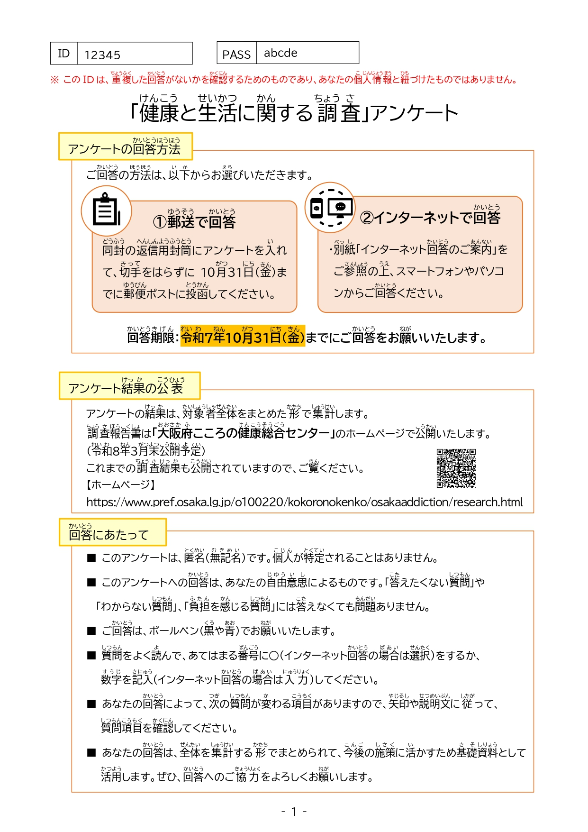

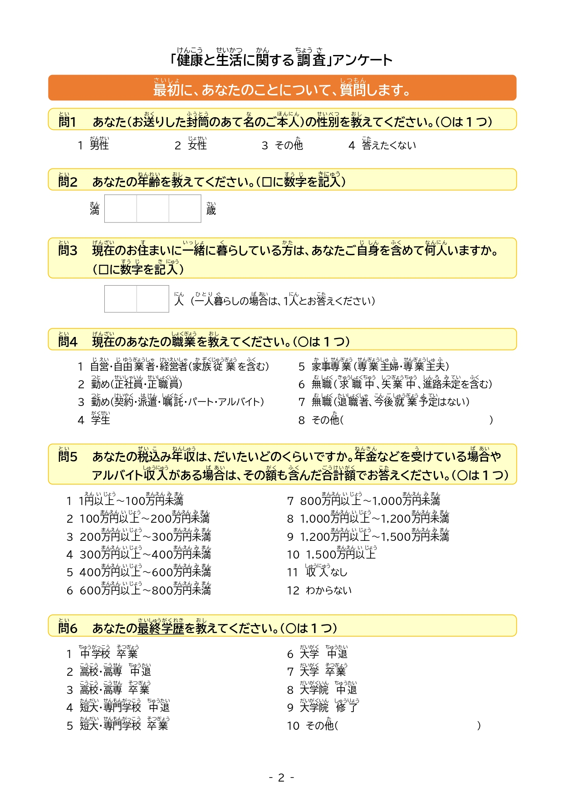
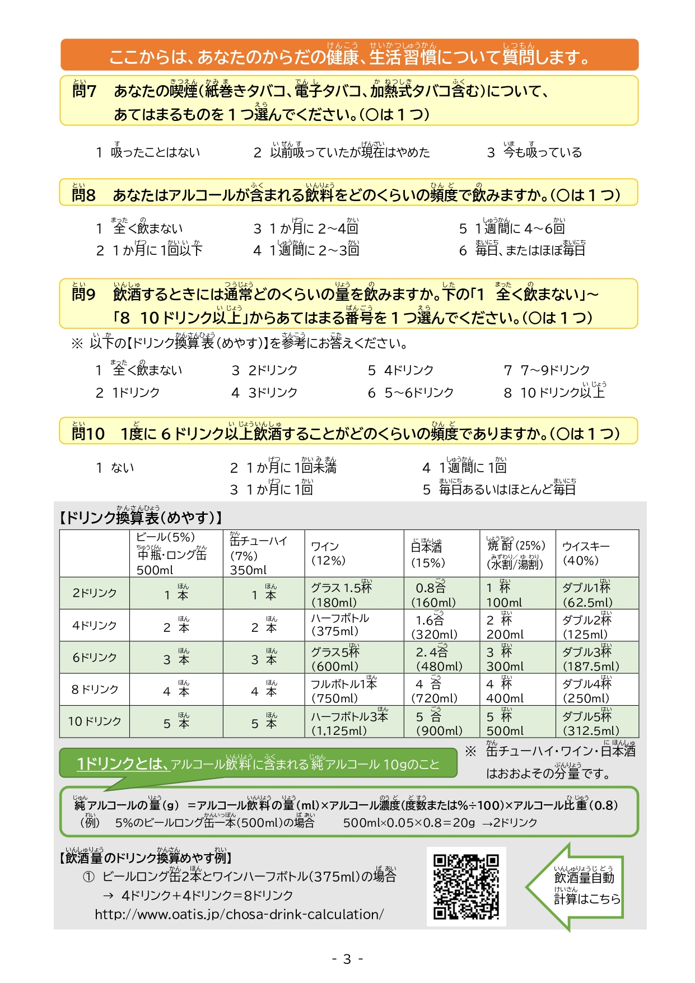
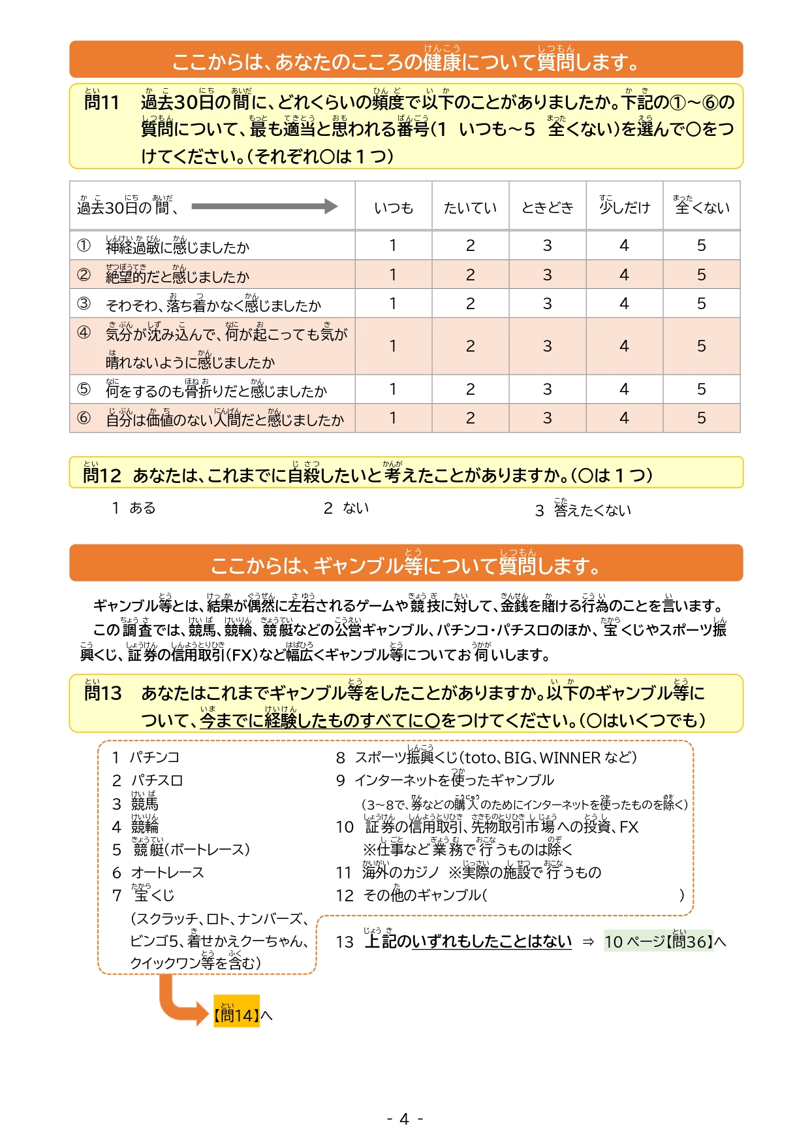
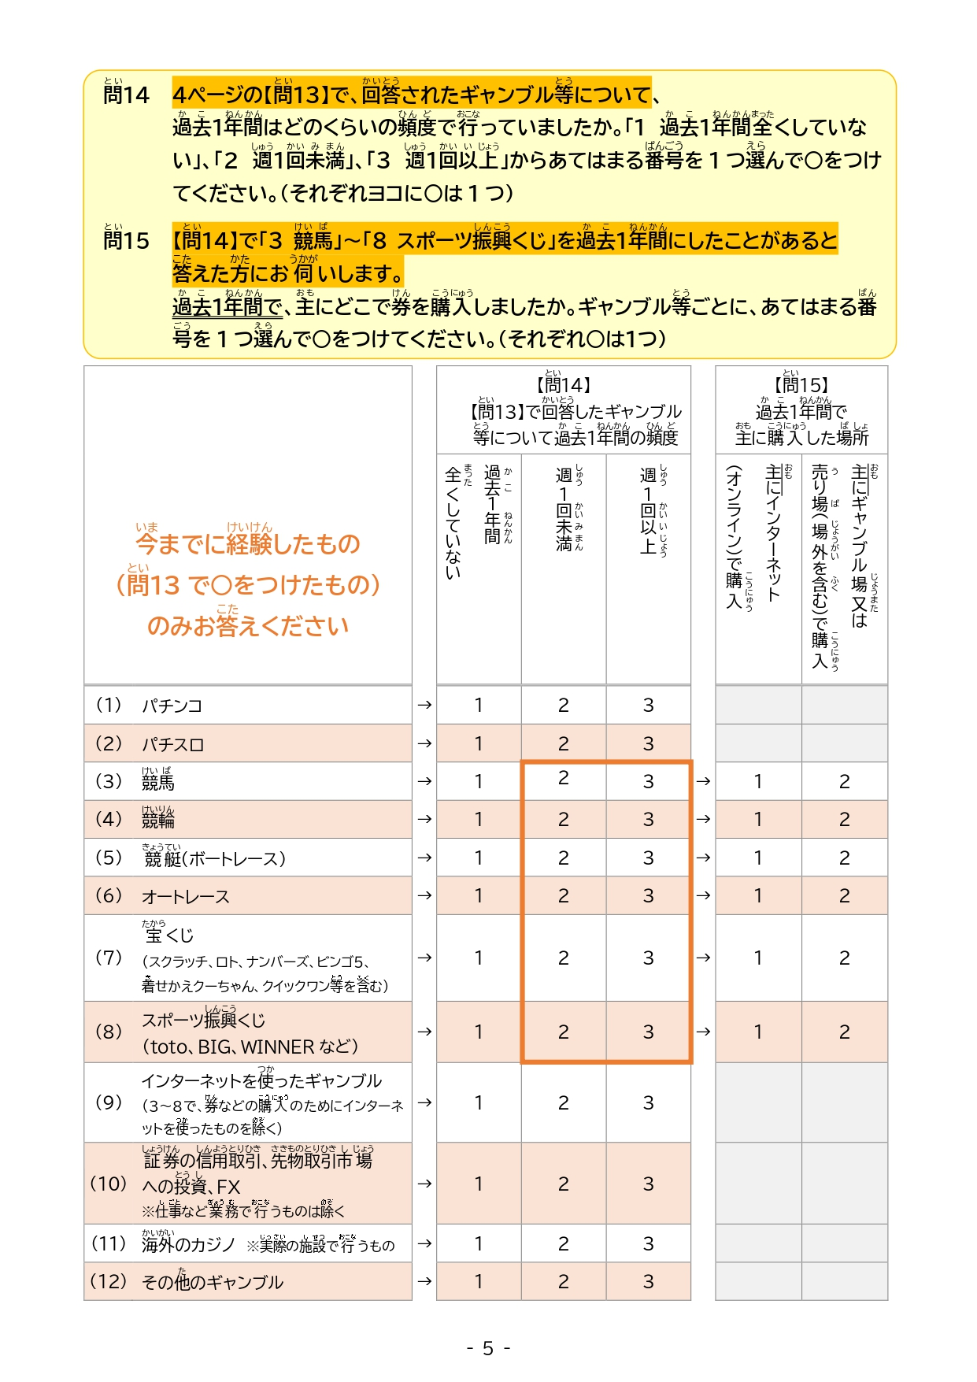
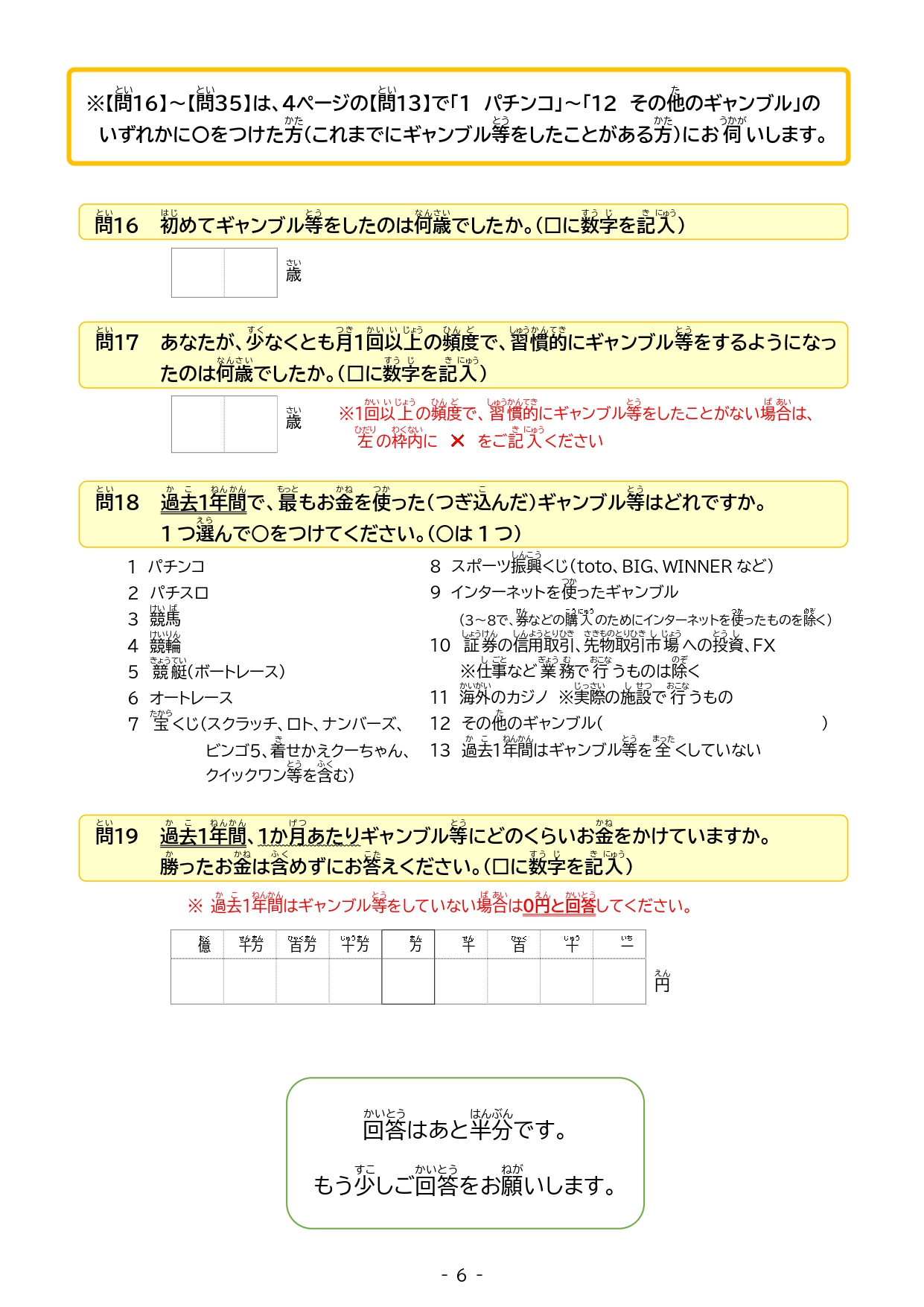
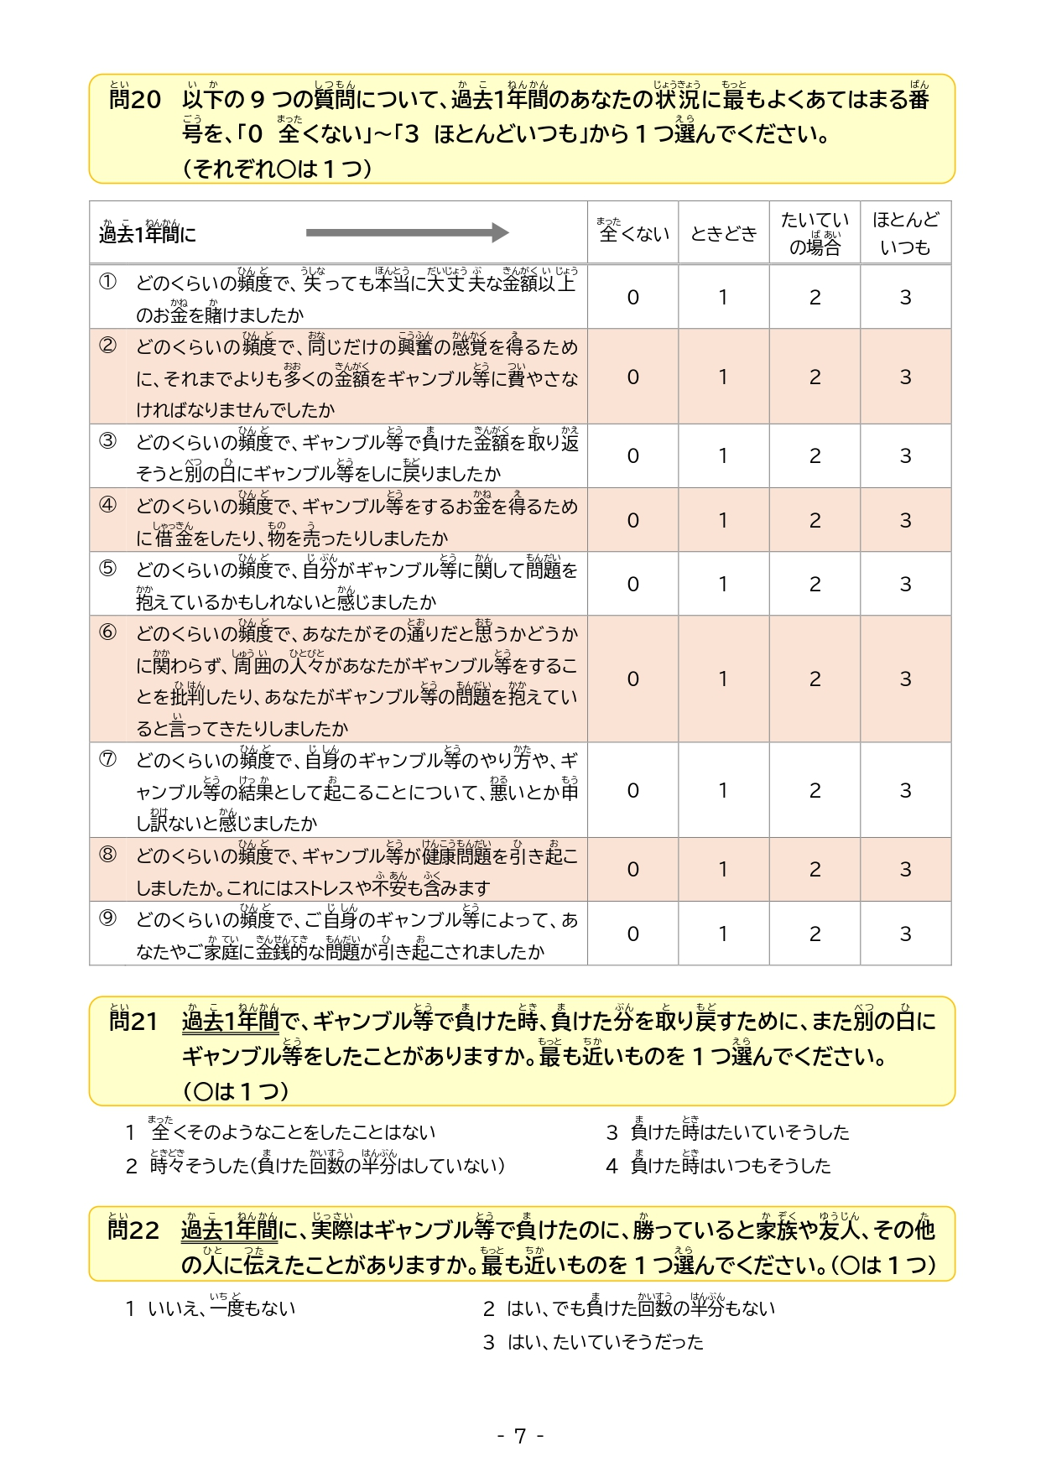
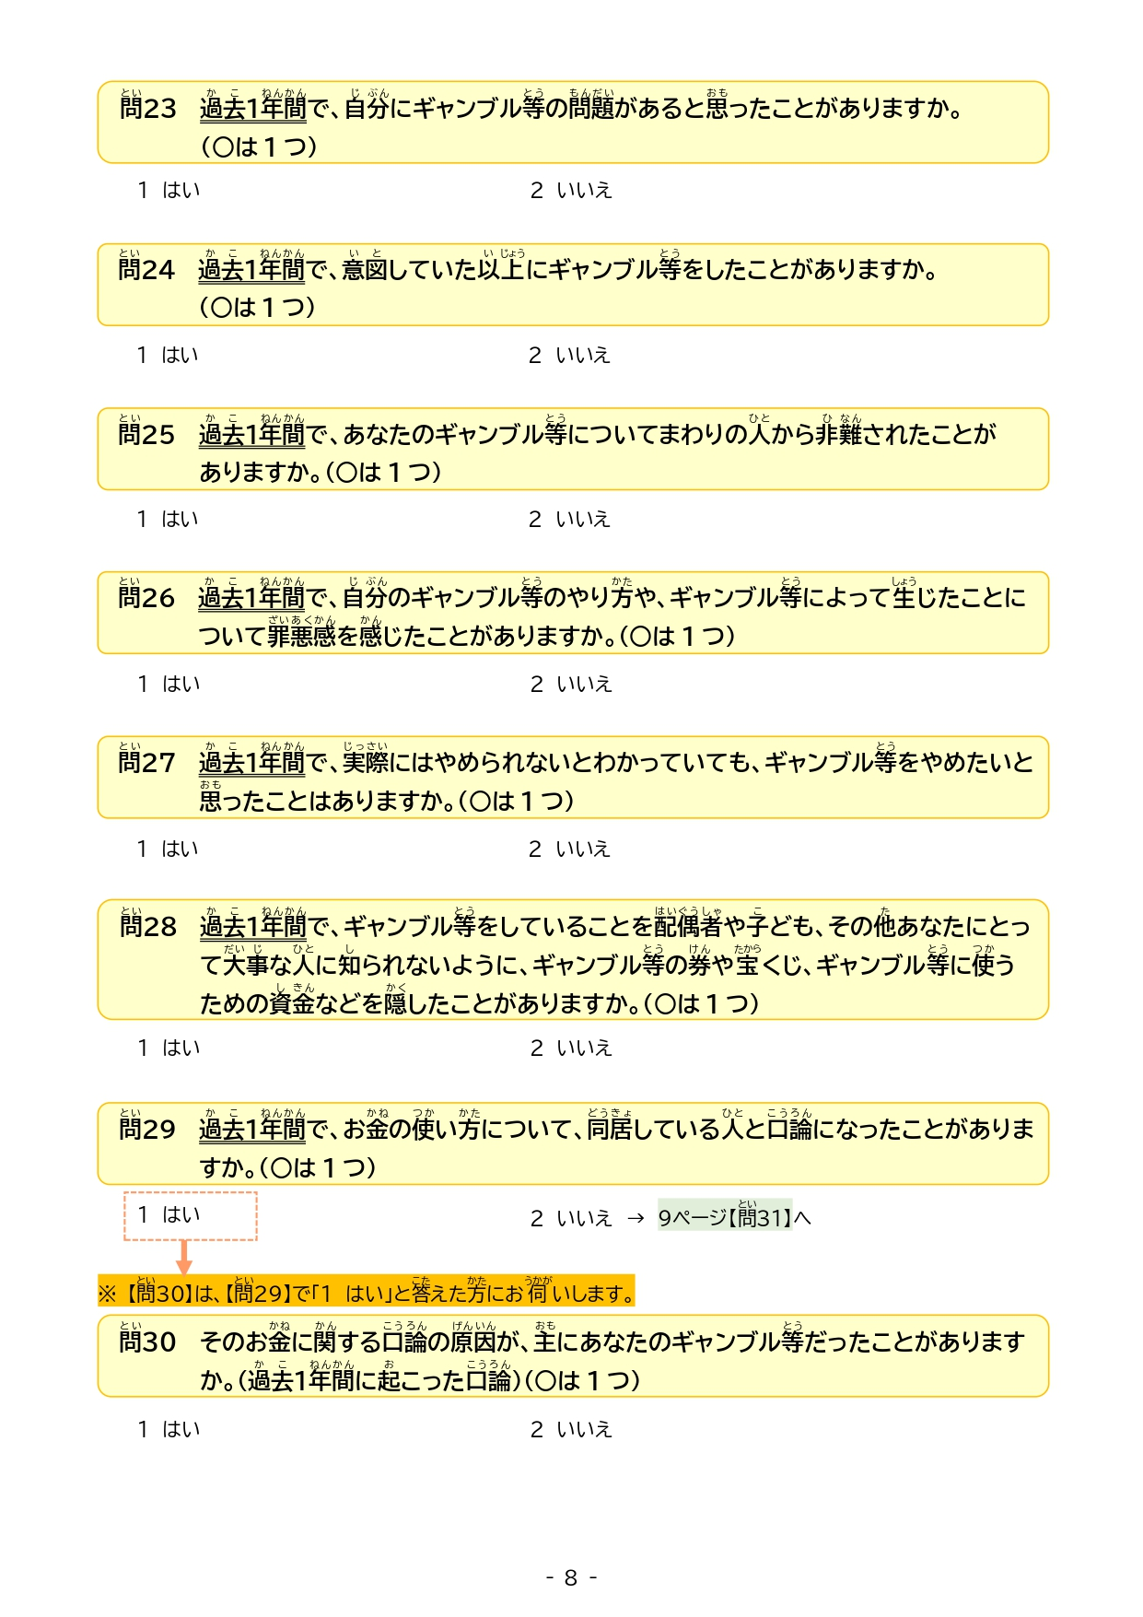
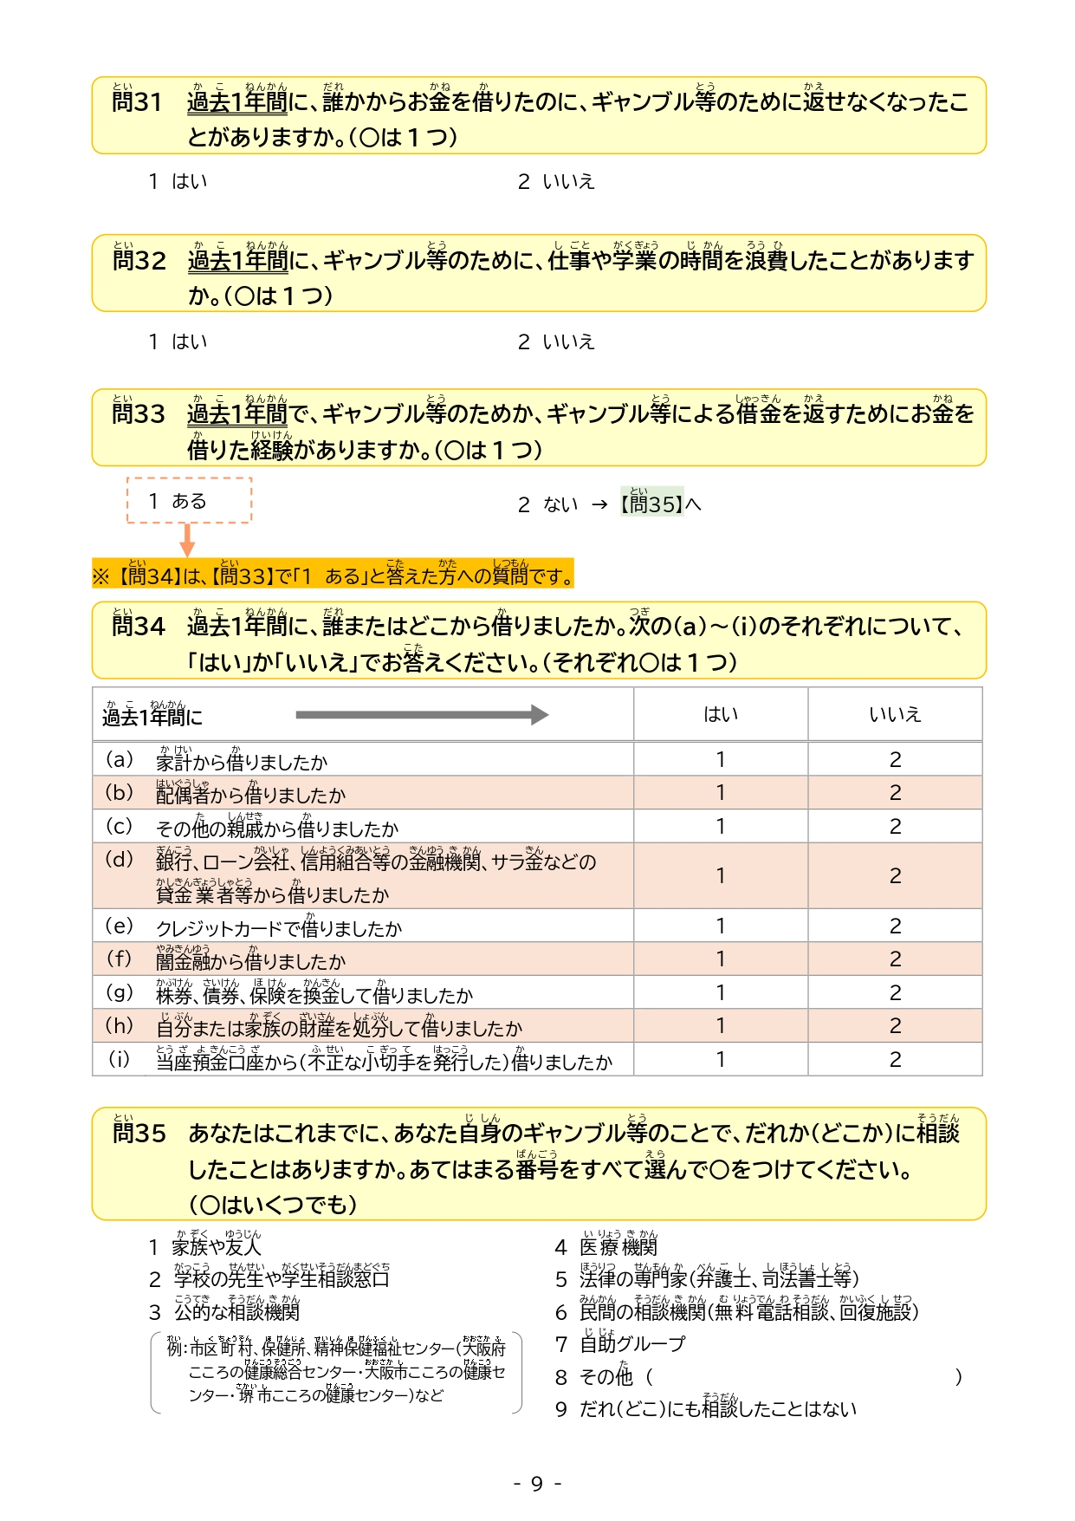
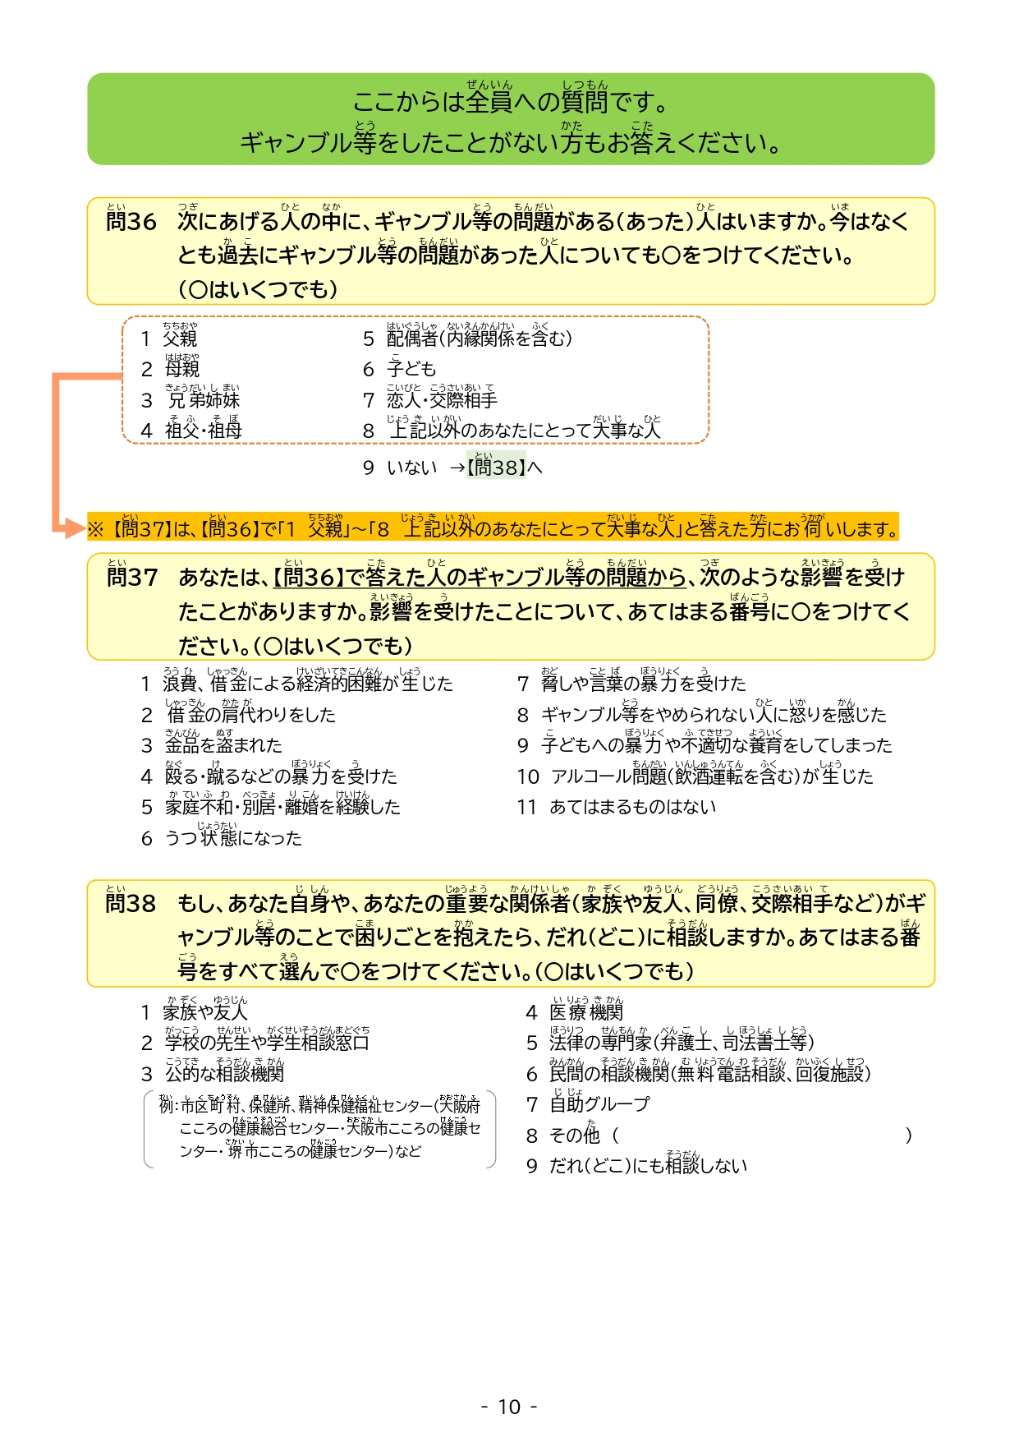
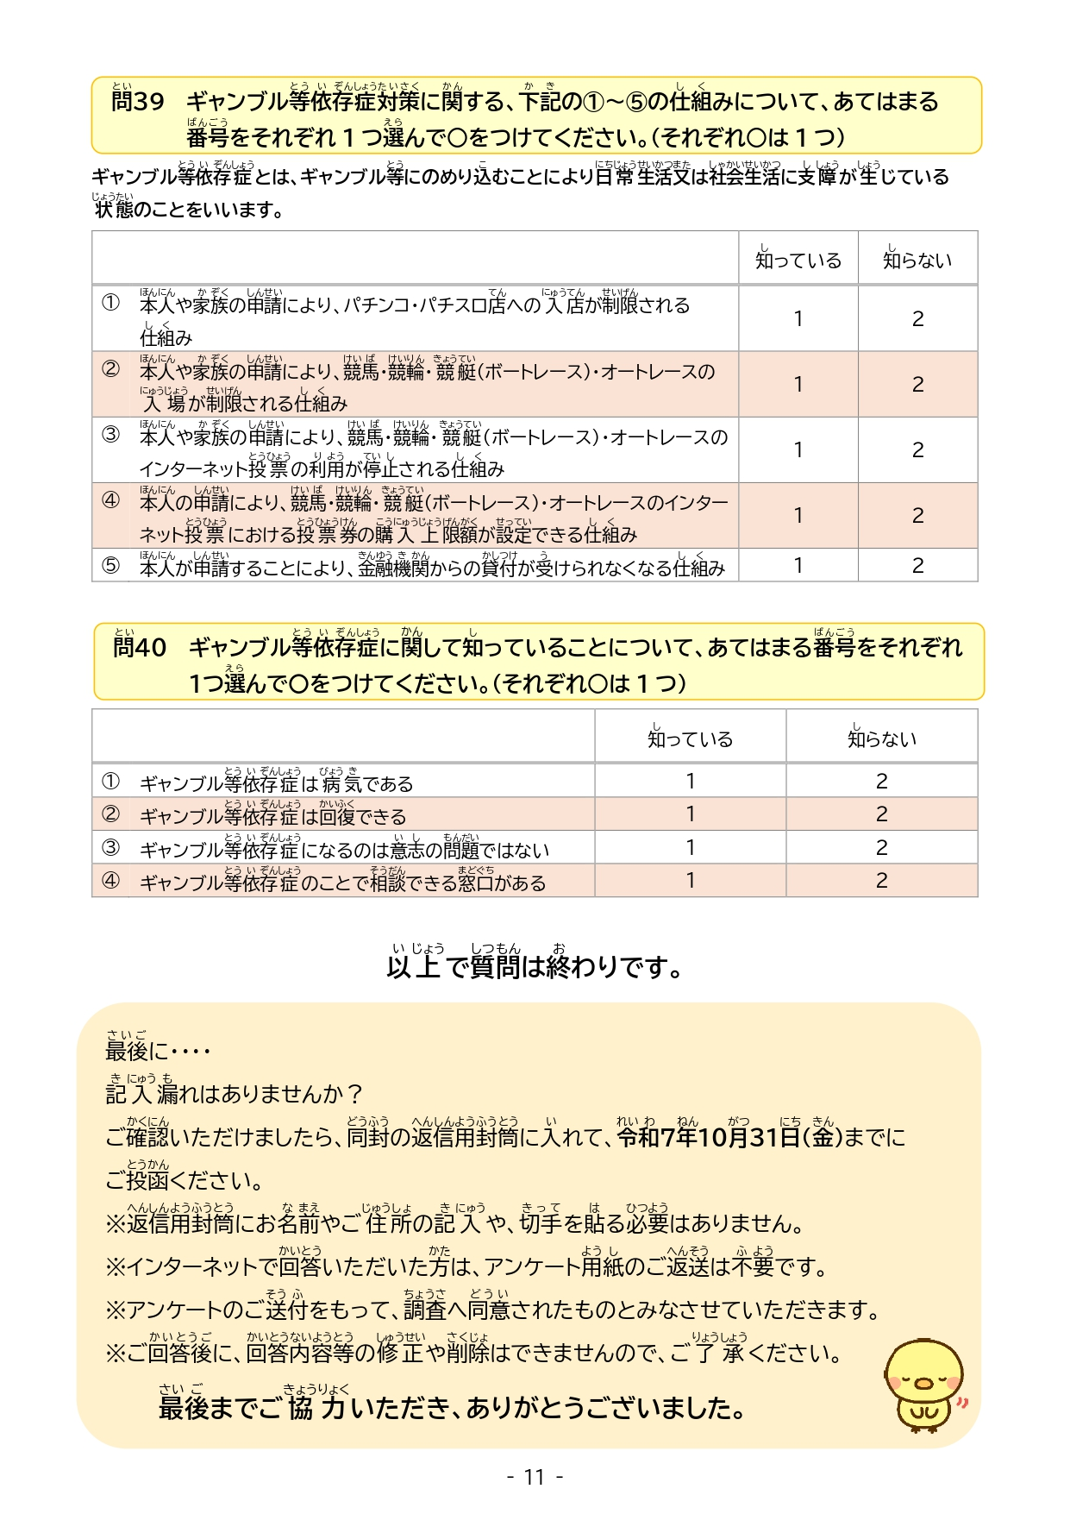

発行 大阪府こころの健康総合センター
〒558-0056

大阪市住吉区万代東３丁目１番46号
TEL 06（6691）2811 / FAX 06（6691）2814
ホームページアドレス http://kokoro-osaka.jp 令和8年3月

本調査は、令和7年度依存症対策強化事業（大阪府・大阪市共同事業）において実施しました。

総務省統計局 人口推計 各年10月1日現在人口2020年版
総務省統計局 人口推計 各年10月1日現在人口2020年版
「令和2年国勢調査結果」（総務省統計局）
年齢調整：大阪府の人口における年齢構成と、本調査の回答者における年齢構成の差異の影響を取り除くため、令和２年10月1日現在人口を基準人口として補正し、年齢調整後の割合を算出した。年齢調整の詳細については、本報告書「4年齢調整方法」を参照。
95％信頼区間：同じ調査を100回実施した場合、95回はその区間内に真の値が含まれることを意味する。
※1 SOGS５点以上を示す者は、DSM５による診断基準を満たすものより多いと言われており、SOGS５点以上の者が必ずしもギャンブル等依存症を意味するわけではないとする調査⁷⁾がある。
※2 令和５年度「健康と生活に関する調査」（大阪府）調査結果より算出

